2017年四川公务员考试《行测》真题（上半年乡镇）
第一部分 客观题
一、单选题（本大题共100小题，每题1分，共计100分）
1. (2017四川)下列与工业有关的说法，不正确的是（ ）
A. 工业用电大多使用三相电压，而民用电使用单相电压
B. 熟铁、生铁、铜中，含碳量最少的是熟铁，最多的是铜
C. 镍氢电池因内部没有重金属元素，因而比镍镉电池更环保
D. 火灾危险、毒害危险、污染危险均属于化工生产的主要危险

2. (2017四川)下列关于气候现象的说法，不正确的是（ ）
A. 在北半球，夏季的大气压比冬季高
B. 气旋常可演变成大风甚至台风、飓风
C. 赤道地区由于没有地转偏向力，不会出现龙卷风
D. 高气压区的天气多为晴天，低气压区多风雨天气

3. (2017四川)下列关于我国国土概况的说法，不正确的是（ ）
A. 琼州海峡呈东西向延伸
B. 云贵高原是典型的石灰岩岩溶地貌
C. 塔克拉玛干沙漠位于塔里木盆地内部
D. 华北平原主要由长江、黄河、海河的泥沙冲积而成

4. (2017四川)下列植物与所属树种对应不正确的是（ ）
A. 云杉——针叶林
B. 桂花树——灌木
C. 杨树——阔叶林
D. 玉兰树——乔木

5. (2017四川)乳畜业主要分布在北美五大湖地区、西欧、中欧、澳大利亚、新西兰，在我国主要分布在内蒙古高原和北京、上海等大城市周围。下列关于其分布原因，说法不正确的是（ ）
A. 温和多雨的气候有利于作为饲料的多汁牧草的生长
B. 当地居民的饮食习惯使得市场对乳制品的需求量大
C. 乳制品不耐储存且运输不便，故一般紧邻消费市场
D. 人口稠密、劳动力资源丰富的地区利于规模化生产

6. (2017四川)下列关于世界遗产与其所属类别对应不正确的是（ ）
A. 敦煌莫高窟——世界文化遗产
B. 苏州古典园林——世界自然遗产
C. 昆曲——人类口述和非物质文化遗产
D. 峨眉山—乐山大佛——世界自然与文化双遗产

7. (2017四川)下列与中国古代文化有关的说法，正确的是（ ）
A. “五谷”指的是稻、麦、稷、黍、粟
B. 三皇五帝中的“三皇”指的是尧、舜、禹
C. 旧时一夜分为五更，三更是现在的23点到1点
D. 三九天、三伏天分别是从冬至日和夏至日开始算

8. (2017四川)下列成语典故与军事作战无关的是（ ）
A. 坚壁清野
B. 退避三舍
C. 张弛有度
D. 隔岸观火

9. (2017四川)下列说法符合史实的是（ ）
A. 战国时期秦国、赵国等国长期受到北方游牧民族的威胁
B. 汉武帝曾派蒙恬、卫青、霍去病等名将抗击匈奴
C. “绍兴和议”后，南宋将燕云十六州割让给金人
D. 明成祖北伐瓦剌，战败被俘，史称“土木堡之变”

10. (2017四川)众所周知，地球上的生态系统是经过长期进化形成的，系统中的物种经过长期演变，才形成了现在相互依赖又相互________的密切关系。一个外来物种的引入，有可能因无法适应新环境而消亡，也有可能因新的环境中没有与之________的生物而演变为凶残的入侵者。
依次填入划横线部分最恰当的一项是：
A. 排斥 匹敌
B. 冲突 相当
C. 限制 对抗
D. 制约 抗衡

11. (2017四川)提到人工智能，很多人都会想起谷歌AlphaGo与棋手之间的“围棋人机大战”。AlphaGo在比赛中的出色表现，至今仍然让人们________，但与此同时，“________”的人工智能也引发了不少人的担忧：人工智能会不会像科幻电影所描述的那样取代人类呢？
依次填入划横线部分最恰当的一项是：
A. 记忆犹新 异军突起
B. 惊叹不已 咄咄逼人
C. 心有余悸 风起云涌
D. 津津乐道 来势汹汹

12. (2017四川)下列关于党的基层组织或村民委员会的说法，不正确的是：
A. 乡镇党的委员会和村党支部（含党支、党委）是乡镇、村各种组织和各项工作的领导核心
B. 有3名以上正式党员的村，应当成立党支部，不足3名的，可与邻近村联合成立党支部
C. 村民委员会成员中，可以有妇女成员，多民族村民居住的村应当有人数较少的民族的成员
D. 村民委员会主任、副主任和委员，由村民直接选举产生，任何组织不得撤换村民委员会成员

13. (2017四川)发展是时代的主题，同时也是每个时代需要面对的问题，对“什么是发展”“怎样发展”“为谁发展”等问题的回答，_______着中国特色社会主义发展的历史脉络，指导着我们的实践。新时期以“五大发展”为核心的新发展理念提出，更是_______着辩证思维和哲学智慧，是我们党对发展问题的新思考，新成果。
依次填入划横线部分最恰当的一项是：
A. 贯穿 彰显
B. 延续 闪耀
C. 梳理 辉映
D. 顺应 凸现

14. (2017四川)文化产业的发展规律都是类似的，电影市场的放开也会产生竞争淘汰，在一定时间内可能会出现________的现象，但尘埃落定之后，依然会完成优胜劣汰，我们不能就此________，遏制了发展的可能，尝试和发展都是有意义的和有价值的。
依次填入划横线部分最恰当的一项是：
A. 泥沙俱下 因噎废食
B. 鱼目混珠 半途而废
C. 滥竽充数 放任自流
D. 良莠不齐 作壁上观

15. (2017四川)书信不仅传递感情，更传承文化，同时也真实地________了时代的变迁，从流传于世的古代书信来看，举凡天气地理、风俗人情，皆可入信。在书信中，人们________时政，品赏诗文，诫训子弟，抒情言志乃至谈情说爱，讨论物价等等。所以，书信也于无形之中成了历史文化的记录者和传承者。
依次填入划横线部分最恰当的一项是：
A. 反映 谈论
B. 记录 评论
C. 印证 讨论
D. 映照 议论

16. (2017四川)在娱乐业经济大热背景之下，资本潮流蜂拥入场，一切都显得________，然而，资本逐利性最终给行业带来的却是________式的厮杀。尽管现在看来娱乐业经济热钱涌动，却始终鲜见令人难忘的文化产品。
依次填入划横线部分最恰当的一项是：
A. 顺理成章 饮鸩止渴
B. 水到渠成 临渴掘井
C. 顺其自然 扬汤止沸
D. 合情合理 咎由自取

17. (2017四川)优秀的历史题材作品应该使观众产生思想上的共鸣，通过对历史现象、问题、规律的深刻思考，提升观众的道德素质和思想水平。历史题材作品不能单纯对观众进行感官刺激，要________以“戏说”或“演义”历史题材为借口，“调侃崇高、扭曲经典、颠覆历史，________人民群众和英雄人物”的行为。
依次填入划横线部分最恰当的一项是：
A. 拒绝 诬蔑
B. 杜绝 丑化
C. 避免 恶搞
D. 阻止 抹黑

18. (2017四川)欧洲中世纪社会同样遵循固定的秩序，喜欢一切________，不同阶层的人都有自己的标志、义务和规则，逾越自己的本分是莫大的罪过，混杂或________的事物则无一例外地不受欢迎——似鸟又似鼠的蝙蝠是邪恶的象征，而条纹衣服则专门留给罪犯穿。
依次填入划横线部分最恰当的一项是：
A. 井井有条 模棱两可
B. 有条不紊 善恶莫辨
C. 按部就班 语焉不详
D. 循规蹈矩 不置可否

19. (2017四川)伴随着电子商务的普及，消费者成为个人信息泄露的主要受害群体。伴随信息泄露而至的垃圾短信、骚扰电话、精准诈骗日益________着人们的隐私、财产甚至生命安全；同时，消费者个人信息泄露还容易破坏市场秩序、制约经济发展、滋长各类犯罪、破坏社会稳定，甚至________公共安全及国家安全危机。
依次填入划横线部分最恰当的一项是：
A. 危及 导致
B. 威胁 引发
C. 影响 引起
D. 危害 触发

20. (2017四川)青年人应该掌握三大财富能力：正确运用金钱的能力、处理物质欲望的能力、了解匮乏与金钱极限的能力。这三种能力背后所________出的，正是对自己负责，独立解决财富问题的能力，这对于一个人的一生来说至关重要。仔细观察那些善于创造财富、积累财富的民族，事实上从幼儿阶段就注重培养孩子与财富有关的观念，教导孩子________，告诉孩子赚钱只有合法与否，没有贵贱之分等。
依次填入划横线部分最恰当的一项是：
A. 折射 自食其力
B. 暗示 自力更生
C. 传递 自强不息
D. 显现 自给自足

21. (2017四川)古人言：不读诗，无以言。古诗短小精悍，字不虚设但确是言简义丰、意境深美。诗人的风格________。李白的诗奔放洒脱，杜甫的诗沉郁内敛，白居易的诗通俗流畅。王维的诗清新自然……诗的内容多样，叙事诗、写景诗、寓理诗等令人________。美好的诗句总是令人深深感叹、言已尽而意无穷，仿佛余音绕梁三日不绝于耳。
依次填入划横线部分最恰当的一项是：
A. 多样 眼花缭乱
B. 不一 唏嘘不已
C. 迥异 大开眼界
D. 独特 赏心悦目

22. (2017四川)在艺术创作的世界里，我们常常需要放飞想象，尝试着做一些不可能的事情，比如，“把自己和椅子一起搬起来”就是我们很熟悉的一个________。但是，我们真的不能在想象的世界里实现一次这种看上去不可能的事情吗？其实，艺术创作完全可以建立在________的想象基础上。
依次填入划横线部分最恰当的一项是：
A. 规律 异想天开
B. 谬论 天马行空
C. 悖论 自圆其说
D. 原理 合情合理

23. (2017四川)在今年的“世界穿山甲日”即将来临之际，食用穿山甲事件在我国网络上闹得________。穿山甲是我国重点保护野生动物。目前在我国几近灭绝，比大熊猫还要________。但是，我国穿山甲食用、药用的历史悠久，对穿山甲有巨大的市场需求，这种需求还导致穿山甲国际走私严重。要想________这种需求，除了法律，还需要我们每一个人在思想和行动上的转变。
依次填入划横线部分最恰当的一项是：
A. 沸沸扬扬 珍稀 遏制
B. 轰轰烈烈 宝贵 抵制
C. 人声鼎沸 稀有 限制
D. 不可开交 珍贵 抑制

24. (2017四川)近年来，我国石墨烯行业的发展态势喜人。但在________发展的背后，石墨烯行业也面临着产业化遭遇瓶颈。专利质量有待提高、盲目炒作、虚假宣传等问题，如何________行业发展，________技术瓶颈，促进大规模产业化成为石墨烯行业亟待解决的问题。
依次填入划横线部分最恰当的一项是：
A. 飞速 限制 突破
B. 蓬勃 规范 克服
C. 急剧 引领 冲破
D. 迅猛 激进 扩大

25. (2017四川)媒体融合的应有之义，绝不仅是现有媒体形式及信息生产流程的________，更应是对用户需求的融合、用户思维的融入。无论是信息呈现方式的创新，还是信息内容的________。首要的关注点应是用户需求。所有的变革，都不能 ________用户这一中心。
依次填入划横线部分最恰当的一项是：
A. 调和 挑选 远离
B. 调整 选取 背离
C. 整合 筛选 偏离
D. 合并 选择 脱离

26. (2017四川)作为综艺节目的重要元素，明星的参与本________，但一线明星也无法保证收视率的节节攀升。文化产业的特殊性在于——生产的是“意义”，仅仅靠明星、场面的________显然无法实现文化产业的核心竞争力。事实上，一档综艺节目的火爆一定与其对意义生产层面的________能力息息相关。
依次填入划横线部分最恰当的一项是：
A. 无可厚非 堆砌 把控
B. 无可非议 组合 驾驭
C. 不容置喙 拼凑 把持
D. 毋庸置疑 嫁接 操纵

27. (2017四川)在适应新的旅游消费观念转变方面，人们的旅游经历越丰富，越不满足于________式的受累旅游方式。旅游需求已开始由“观光游”向“体验游”和“度假游”转变，旅游需求从________生活的空白和一种假日休息方式向优化生活品质和提高精神层次的新追求转变，满足这种健康、前卫和个性的消费方式，未来的旅游市场________。
依次填入划横线部分最恰当的一项是：
A. 浮光掠影 填补 乐见其成
B. 走马观花 弥补 大有可为
C. 蜻蜓点水 补充 前程似锦
D. 囫囵吞枣 补救 渐入佳境

28. (2017四川)人民网舆情监测室数据显示，关注2017年政府工作报告的网民中，20~30岁的年轻人占比最高，“全面二孩”、“住房”、“南海问题”、“民法总则”等成为关注和评论的焦点，从梁启超发出“少年强则国强”的呼喊，到五四运动中进步学生的担当，再到远渡重洋寻觅救国良策的早期留学生，年轻人的积极参与，见证了许多关键的时间节点，对今天的“80后”、“90后”，也曾有批评之声。但他们已经证明了自己是有责任，敢担当的“汶川一代”、“奥运一代”。
下列说法与文章不符的是：
A. 年轻人历来是国家政治生活的重要参与者
B. 年轻人参与政治生活的方式随时代在改变
C. 年轻人通过自己的方式为大国小家做贡献
D. 年轻人的未来追求是国家建设的重要力量

29. (2019山东)《中国诗词大会》唤醒了许多人对诗词的热爱，“盘活陈酿，创造珍酿”成为学者关注的话题。《中国诗词大会》目前是“盘活陈酿”，要“创造珍酿”，符合时代的创作与具备真才实学的新鲜血液二者缺一不可。就诗词而言，现代创作要顺应社会发展的潮流，要深入生活，反映时代特色，大学里对口专业的课程体系设置也要注意培养学生的创作能力，为传播传统文化的队伍输送货真价实的人才。
最适合做这段文字标题的是：
A. 诗词传承不应曲高和寡
B. 诗词传承不应静态记忆
C. 诗词创作需要开拓创新
D. 诗词创作需要人才培养

30. (2017四川)在各大综艺节目厮杀之下，抢占明星成为唯一的战场，据业内人士透露，目前一线明星拍一季综艺节目的价格就是一部电视剧的价格，然而，这两年坚持看综艺节目的观众，很可能出现的状况是：记不起是哪一档节目，倒是对几个蹦蹦跳跳的明星很熟悉；然而尽管对各类活跃的综艺节目的明星们特熟悉，却始终想不起来他们演绎过什么作品。
对这段文字的主旨概括最准确的是：
A. 综艺节目高价邀请明星难逃同质化现象
B. 大规模的综艺节目同质化导致竞争恶化
C. 高片酬的综艺明星并非节目质量的保证
D. 综艺节目的泛溢导致观众兴趣逐渐消退

31. (2017四川)改革为中国电影产业激发活力、释放新动能，但改革是________，只有进行时没有完成时，中国电影正处在一个摸索自己独特类型的阶段。
填入划横线部分最恰当的一句是：
A. 一山放过一山拦
B. 乘风破浪会有时
C. 忽如一夜春风来
D. 万水千山只等闲

32. (2017四川)技术过滤有助于在较短时间内减缓网络谣言的蔓延，但我们还需追问的是，为什么一些人不再对事实感兴趣，而只愿追随个人感受？其实，一些网络谣言之所以能够造成较大的社会影响，是因为它们在某些方面迎合了部分网民的心理。换言之，虽然网络谣言的内容是虚假的，但它的传播反映了部分网民的心理状况，也在一定程度上反映了整个社会的心理状况。从这个意义上说，网络谣言的传播在某种程度上是社会现实问题的反映。因此，阻断网络谣言，既要靠技术手段屏蔽谣言，又要着力解决各种社会现实问题，铲除网络谣言传播的社会土壤。
下列说法与文意相符的是：
A. 网络谣言的杜绝在于技术手段的成熟
B. 网民心理是网络谣言产生的主要原因
C. 阻断网络谣言需要铲除其传播的土壤
D. 网络谣言传播的实质是社会心理反映

33. (2017四川)2016来了，我国城镇化率已经达到57.35%，城镇常住人口79298万人，比上年末增加2182万人。在城镇化过程中，农民身份的转变是重要内容，城镇化在一定程度上也就是农民市民化的过程。农民向市民的角色转变，是失地农民面临的主要问题。在我国失地农民市民化的过程中，也面临着一些社会排斥。
根据文意，接下来最可能讲的是：
A. 失地农民公共服务权利受到排斥
B. 社会排斥对失地农民融入城市的制约
C. 失地农民基本社会保障权利受到排斥
D. 失地农民向市民转变受到的社会排斥

34. (2017四川)据估算，目前我国农村生活垃圾每年产生量已在1.5亿吨左右。其中有一半以上未作任何处理。乡村的土壤、河湖正面临着污染危机，污水污染土地，土地污染粮食……形成恶性循环，久而久之，形成不小隐患，如果不加以遏止，将对整个生态环境造成无法挽回的损失，__________。
填入划横线部分最恰当的一句是：
A. 因此，改进垃圾处理技术刻不容缓
B. 因此，农村生活垃圾污染危害最大
C. 因此，破解“垃圾围村”的困境，势在必行
D. 由此可见，农村生活垃圾污染问题极其严重

35. (2017四川)女士，这个现代社会常见的对女性的称呼源于《诗经》。周朝贵族在祭祀完宗庙后，会对主持祭祀的人说一些祝福语，诸如“君子万年”，是祝他长寿；“釐尔女士”，“釐”是送的意思，就是说送给你一个女朋友。什么是“女士”？孔颖达的解释是“女士，谓女而有士行者”，指的是女性有男性的品德、胸襟和才华，可能相当于现在说的女汉子，女绅士，这么理解的话，就是指送给你一个女汉子当老婆；再说的好理解一点，就是祝愿你拥有一个女汉子老婆。
对这段文字的主旨概括最准确的是：
A. “女士”被赞扬的原因
B. 女士与传统文化的渊源
C. “女士”称呼的由来
D. 女士与女汉子的关系

36. (2017四川)“斋”为什么会成为古人书房最常用的字之一？何谓“斋”？东汉许慎《说文解字》释称：“斋，戒洁也。”言下之意是，斋乃清心洁净之处，包含着恭敬、寡欲，而这正是古人读书时所追求和要达到的最高之境界——清静雅致，避尘绝俗，一心向学，饱读诗书，修身养性。追求这种境界的古人，其书房一般都很简单，没有过多陈设。唐代诗人刘禹锡《陋室铭》即称：“山不在高，有仙则名。水不在深，有龙则灵。斯是陋室，惟吾德馨。”书房虽然简陋，但有琴弹，有书看，可避尘俗之扰，能免公务之累，这就足够了。所以，刘禹锡引用孔子的话说：“何陋之有？！”
这段文字意在强调：
A. 斋字在古代的含义
B. 古代文人追求简陋的书斋生活
C. 古代文人的书斋布置非常简单
D. 古代文人以斋字来表达自己的境界追求

37. (2017四川)任何教育模式要产生一定效果，必须符合教学基本原则，尊重人类识记、运用知识的客观规律，这意味着即便是外观上再大相径庭的教育模式，也有彼此共通的一面。同时一个国家、民族采取的教育模式必须与经济、文化、历史传统等相适应，这就必然导致不同国家教育模式间存在差异。即便同属欧洲国家，各自采用的教学模式也不尽相同，正因为差异是普遍存在的，不同国家之间定期开展教学交流才格外有必要。多年来，通过参考西方国家采用的教学方法，国内中小学教学实践更加多元、富有活力，同样，西方国家也在积极学习、借鉴我国的教学方法。教育正是在不断交流、学习中发展的，机械地将教育模式分为中式或西式、以各种偏颇的态度对待本国教育模式，不利于教育事业的推陈出新。
对这段文字的主旨概括最准确的是：
A. 中国教育的立足基础
B. 中西教育无优劣之分
C. 中国教育的西进之路
D. 西方教育的东进之路

38. (2017四川)在科学传播上，政府的长处是摸清家底、出台规划、组织推广。但在具体的科普资源开发、共享、利用等方面，更有效的往往是市场手段。随着经济社会的发展和公民科学素养的提升，科普产业蕴含着巨大的市场潜力。科普产品创意设计、科普展览、科普玩具、科普教育、科普旅游等，每一个细分领域都有可能成为风口。政府主导和市场运作结合，就应当对科普的产业化出台更有针对性的扶持政策，完善产业链和商业化运行模式，吸引、鼓励更多的个人、机构、企业进入这一领域，让科普成为一个真正有利可图、持续发展的事业。
这段文字意在强调：
A. 科普的发展依赖于是否盈利
B. 市场对科普具有巨大的决定作用
C. 政府对科普起到重要的调控作用
D. 政府和市场对科普具有同样重要的作用

39. (2017四川)从技术层面而言，人工智能技术的发展可以分为三个阶段：计算智能、感知智能和认知智能，目前已经融合在各种传统产业中的人工智能应用主要集中在第一个阶段——计算智能，少量应用已经开始试水第二阶段的技术，即感知智能。考虑到全面的感知智能所需的应用化技术、完善的数据、高性能芯片还有待于进一步发展，感知智能技术应用普及还需要5-10年，而认知层面的技术突破和数据、计算等基础资源的提升和积累是值得期待的长期发展方向。
这段文字意在强调：
A. 人工智能在医疗、教育、公共安全、交通等领域的运用具有的潜力
B. 人工智能不仅仅是科学革命，更悄然地改变人们日常生活的方方面面
C. 中国在人工智能领域的人才储备、研究成果等方面，也具备了较强的基础
D. 在技术层面上，人工智能的应用仍具有广阔的等待开拓的未知市场

40. (2017四川)《2017年中国网民失眠地图》在京发布，调研结果显示：80%参与者曾有失眠经历，其中上海、广州比例最高，长沙、北京、深圳紧随其后。有失眠经历的人群中入睡困难是最主要的失眠表现，超过57%调研参与者不能全面了解失眠危害，仅4.5%认为出现失眠应该马上治疗。有失眠经历的人超过57%的人还表示坚决不吃药。
下列说法与文意相符的是：
A. 工作压力越大越容易导致失眠
B. 一线城市的网民深受失眠的困境
C. 大部分的市民患者拒绝接受治疗
D. 经历失眠困扰的网民对其危害认知度低

41. (2017四川)大学排行榜对于大学办学具有一定的参考作用，但是，如果就盯着大学排行榜办学，会让大学办学变得越来越功利。我国内地的大学近年来在世界大学排行榜中的排名越来越高，可是，却没有转化为国际竞争力。来这些名校攻读学位的发达国家生源远远少于到英美国家大学攻读学位的生源。原因在于这都是学术研究带来的排名提高，而学术研究也主要体现在发表论文上，撰写、发表论文成学者的首要任务，我国学者发表的论文数已经全球第一。国外一些学术期刊已经在做专门为中国学者发表论文的生意。
下列说法与文意不相符的是：
A. 我国学者的论文还比较缺乏原创价值
B. 国内大学与世界一流大学间还有差距
C. 内地大学普遍存在“唯论文论”现象
D. 大学排行榜可能会指导高校办学方向

42. (2017四川)在现实的打假维权中，消费者经常处于干着急的状态中，消费者协会则常处于相对缺位状态。2014年起，新修订的《消费者权益保护法》正式施行，其中一个亮点是，“消费者协会有职责就损害消费者合法权益的行为，支持受损害的消费者提起诉讼或者依照本法提起诉讼”。这条法律对现实中受到明确损害的消费者具有可操作性，而对那些很多消费者认为不值得诉讼的小额消费损害无能为力。
下列说法与文意不相符的是：
A. 打假维权需要消费者协会的有力监管
B. 消费者的自觉维权是重要的监管途径
C. 诉诸法律是消费维护权益的有效途径
D. 法律的完善使消费者维权具有可操作性

43. (2017四川)当人们说到'管教”时，他们通常的意思是'惩罚”，因为他们相信两者是一回事。父母和老师们有时会大声喊叫和说教，突然让孩子们做惩罚性的'暂停”去'想想你的所作所为”。不幸的是，无论惩罚在当时看起来多么有效，__________，以及父母们真正希望自己的孩子学会的社会和人生技能。惩罚只会使一种很有挑战的情形恶化，让大人和孩子一头扎进权力之争中。
填入划横线部分最恰当的一句是：
A. 都会引起孩子的不安感
B. 都不会带来长期的学习效果
C. 都只会收到短期的强制效应
D. 都不会得到孩子的真正的认同

44. (2017四川)①我国一箭多星发射实现“天女散花”的关键，就是如何解决“星箭分离”瞬间大量卫星释放时的碰撞问题。
②这就必须为每一颗卫星量身定做最佳的飞行路线和最佳分离时刻，才能真正实现多颗卫星的“各行其道”。
③尤其是在火箭飞行的最后阶段，卫星如何按照预定设计程序从卫星“座舱”中顺利“出舱”且不能相互擦碰。
④因此，每一颗卫星出舱瞬间如何保证火箭飞行稳定，避免卫星内部电子设备产生无线电干扰都是摆在技术人员面前的重要问题。
⑤更何况，一枚火箭同时装载多颗卫星，会对火箭的结构角度和重心分布带来改变。
⑥从技术角度上讲，一枚火箭发射多种不同轨道的卫星难度更高、技术更复杂。
将以上6个句子重新排列，语序正确的是：
A. ①②⑤⑥④③
B. ①③②⑤④⑥
C. ⑥①⑤③②④
D. ⑥③②④⑤①

45. (2017四川)①人类睡眠和觉醒周期的调节，是由内源性昼夜节律和睡眠内稳态过程的复杂相互作用所产生的
②说到这里，就可以解释许多人在持续失眠后诱发高血压病的原因了
③研究表明，睡眠质量的好坏直接影响着人体系统的正常运转，对内环境稳态的维持至关重要
④当然，个体差异是存在的，有的人睡眠时间稍短，但睡眠质量却高
⑤而且，睡眠也是决定个体工作效率的关键因素，几乎每个人都有过失眠，次日工作效率降低的体验
⑥同时大脑内多个神经环路的协调作用、神经递质和神经调质等精确调控也起到一定的作用
将以上6个句子重新排列，语序正确的是：
A. ①②③④⑤⑥
B. ③⑤①②④⑥
C. ①⑥③②⑤④
D. ③④⑥①②⑤

46. (2017四川)某单位决定减少该季度一次性纸杯的供应量，同时待减少部分的1/3更换为玻璃杯，该季度较上季度减少的纸杯数量是该季度纸杯数量的3/7，两季度的纸杯供应量共计2210个，每个纸杯0.2元，每个玻璃杯1.8元，那么该季度比上季度多花了多少元钱？
A. 156
B. 182
C. 208
D. 234

47. (2017四川)某实验室模拟酸雨，现有浓度为30%和10%的两种盐酸溶液，实验需要将二者混合配置出浓度为16%的盐酸700克备用，那么30%的盐酸需要多少克？
A. 180
B. 190
C. 200
D. 210

48. (2017四川)年终总结大会上，选出了甲、乙、丙等共5名优秀代表发言，会前5人抽签决定演讲顺序，那么3人按“甲-乙-丙”的顺序依次发言的概率是多少？
A. 1/6
B. 1/8
C. 1/12
D. 1/20

49. (2017四川)甲乙两人投资理财产品，两人原始资金共计100万元，甲又追加了自己原始投资资金的1/3，同时乙减少自己原始投资资金的1/4，现二人投资的钱一样多，那么甲的原始投资资金是多少万元？
A. 28
B. 36
C. 50
D. 64

50. (2017四川)某福利机构统计购买助听器的专项捐款数额。已知每2000元可以购买1个助听器用于捐赠给听力受损儿童，统计显示2016年所得捐款共计27万元，2017年的金额比上年增长了20%，如果每年以同样的速度增加，那么直到哪一年，该福利机构累计捐赠的助听器数量将达到500个以上？
A. 2017年
B. 2018年
C. 2019年
D. 2020年

51. (2017四川)处于某河流上的A、B两地相距600米，B为上游，水流速度为2.5米/分钟，乙由A到B和甲由B到A都需要40分钟，现让甲由A向B，乙由B向A，两人相向而行，到达指定的某一点后返回，则该点选在距离A大约多少米处，两人分别返回到起点时的时间大致相同？（ ）
A. 240
B. 247
C. 254
D. 260

52. (2017四川)某工厂周一至周六实行每天三班制（早班、中班、晚班），且每周日全体工作人员公休，每班仅需要一名操作员工作，现有五名操作员按固定顺序轮流上班，已知甲操作员2016年的国庆节（周六）当天是中班，那么下一年的元旦，甲是什么班？
A. 早班
B. 中班
C. 晚班
D. 公休

53. (2017四川)某眼镜店推出一款墨镜，该墨镜的利润为进价的25%，在“世界护眼日”当月，又推出了一款近视镜，该近视镜的利润为进价的15%，墨镜比近视镜的卖价贵142元，近视镜的进价是墨镜进价的84%，那么墨镜进价为多少元？
A. 375
B. 460
C. 500
D. 625

54. (2017四川)工程师设计某种新能源纯电动汽车，其单位距离理论行驶电耗和车辆自重成正比，车辆搭载的电池组重量和电容量成正比。这种电动汽车除电池组以外的重量为1.5吨，搭载重100公斤的电池组时，满电状态可续航80千米，问这种电动汽车满电状态理论行驶距离要达到500千米的话，全车含电池组的重量在以下哪个范围内？
A. 2.3吨以内
B. 2.3-2.4吨之间
C. 2.4-2.5吨之间
D. 2.5吨以上

55. (2017四川)一艘货船装载500集装箱A货物时，排水量是空载时的1.4倍，其装载400集装箱A货物和500集装箱B货物时，排水量为空载时的1.77倍，已知A货物和B货物各1集装箱共重68吨，问货船空载时的排水量为多少万吨？
A. 3.0
B. 3.5
C. 4.0
D. 4.5

56. (2017四川)从所给的四个选项中选择最合适的一个填入问号处，使之呈现一定的规律：
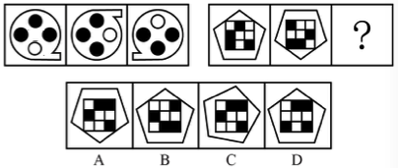

57. (2017四川)从所给的四个选项中选择最合适的一个填入问号处，使之呈现一定的规律：
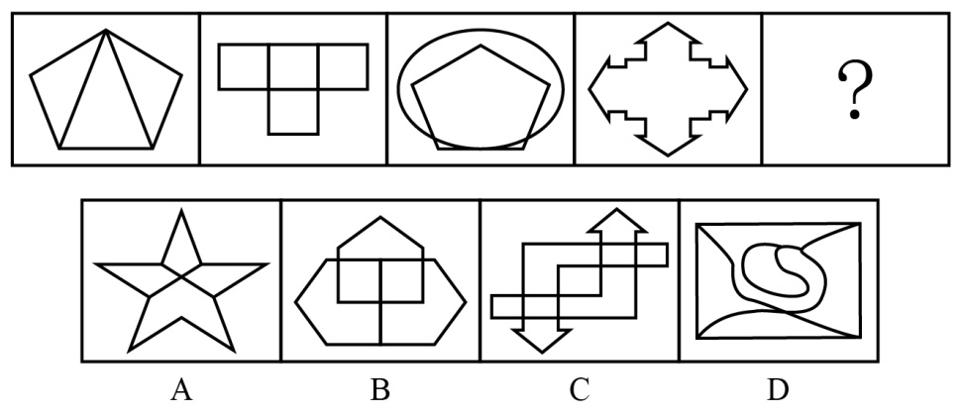

58. (2017四川)从所给的额四个选项中选择最合适的一个填入问号处，使之呈现一定的规律：
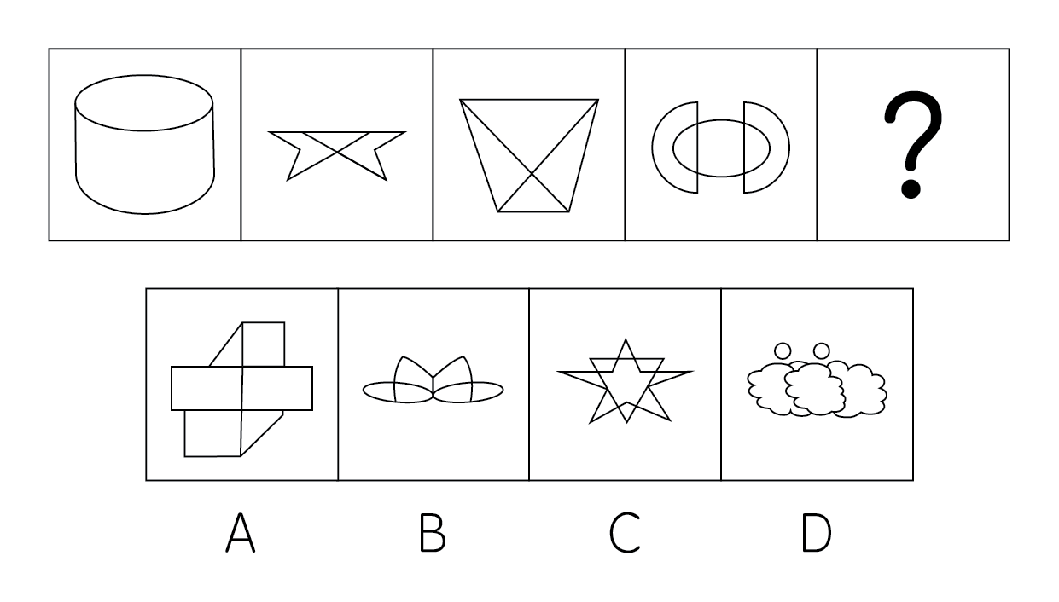

59. (2017四川)把下面的六个图形分成两类，使每一类图形都有各自的共同特征或规律，分类正确的一项是：
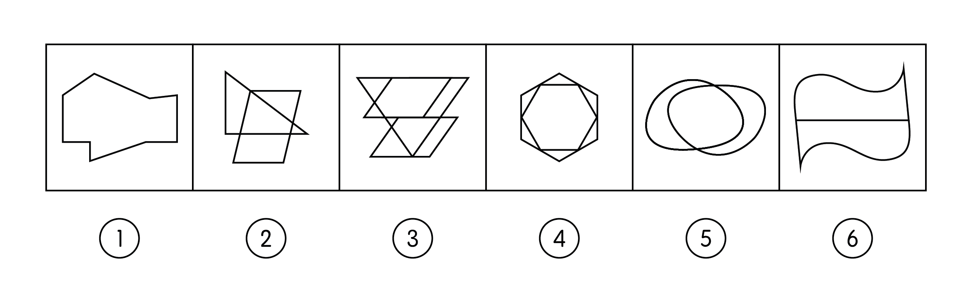
A. ①②③ ④⑤⑥
B. ①③⑤ ②④⑥
C. ①④⑤ ②③⑥
D. ①②⑥ ③④⑤

60. (2017四川)把下面的六个图形分成两类，使每一类图形都有各自的共同特征或规律分类正确的一项是：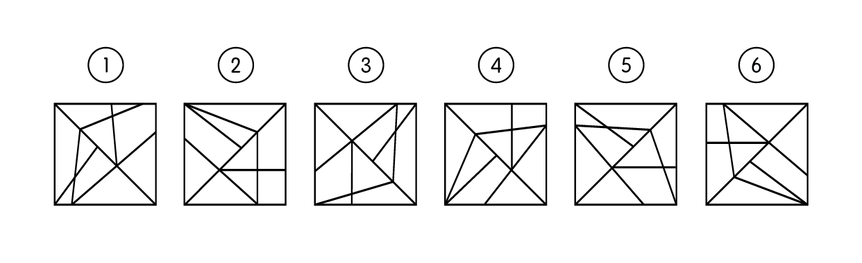
A. ①②③，④⑤⑥
B. ①③⑤，②④⑥
C. ①④⑤，②③⑥
D. ①④⑥，②③⑤

61. (2017四川)从所给的四个选项中选择最合适的一个填入问号处，使之呈现一定的规律：
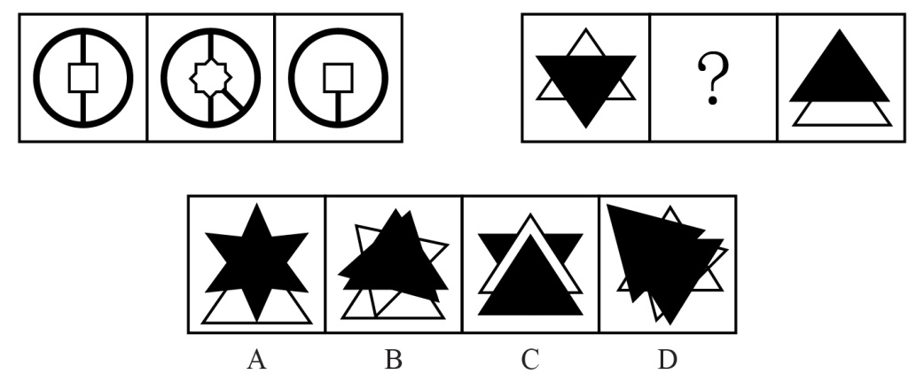

62. (2017四川)国家赔偿是指国家机关及其工作人员因行使职权给公民、法人以及其他组织的合法权益造成损害，依法应给予的赔偿。根据上述定义，下列属于国家赔偿的是：
A. 干警甲因公致残，获得残疾补偿金六万元
B. 乙因其所有的房屋被政府征收，获得政府支付的补偿费四十万元
C. 行人丙因干警丁外出旅游期间违章驾驶受伤，获各项赔偿合计五千元
D. 戊因涉嫌犯罪被公安机关逮捕，后被法院判决宣告无罪，获赔偿款五万元

63. (2017四川)消费者主权理论又称为顾客主导型经济模式，即消费者根据自己意思和偏好到市场上购买所需商品和服务，这样消费者意思和偏好等信息就通过市场传达给了生产者，于是生产者根据消费者的消费行为所反馈回来的信息来安排生产，提供消费者所需的商品和服务。根据上述定义，下列体现消费者主权的是：
A. 智能电视因生产成本降低而降价，销量因此大增
B. 某运动饮料厂家通过向市场投放广告，产品销量大增
C. 随着空气污染加剧，市场上出现各种品牌的具有防霾功能的口罩
D. 政府公布公务员差旅住宿价格标准，各地酒店纷纷设置与之对应的客房

64. (2017四川)发散性思维亦称辐射思维，求异思维，它是指根据已有的信息，从不同角度不同方向上进行思考，从多方面寻求多样性答案的一种思维活动。根据上述定义，下列属于发散性思维的是：
A. 某数学老师经过层层推理，终于证明了一道同学们解不出的数学难题
B. 某广告公司的设计师由“点”想到太阳、五子棋、球等，设计出不同的广告方案
C. 历史上苏北发生了蝗虫灾害，某官员为研究治蝗之策，搜集了自战国以来有关蝗灾的资料
D. 鲁班从野草叶子上锋利的齿和蝗虫大板牙上的小齿得到启示，经过反复试验发明了锯子

65. (2017四川)生态经济是指在生态系统承载能力范围内，运用生态经济学原理和系统工程方法改变生产和消费方式，挖掘一切可以利用的资源潜力，发展一些经济发达，生态高效的产业，建设体制合理，社会和谐的文化以及生态健康，景观适宜的环境。根据上述定义，下列体现生态经济理念的是：
A. 将受保护的历史古建筑改造为特色宾馆以吸引旅客
B. 在河流上尽可能多的建设水电站以提供充足的电力
C. 在贫困山区削平山体开采加工更多大理石以拉动当地经济发展
D. 在自然野生动物园延长食物链，适当投放更多类动物供游客观赏

66. (2017四川)激励指持续地激发人的动机和内在动力，使其心理过程始终保持在激奋的状态中，鼓励人在自己潜力范围内朝着所期望的目标采取行动的心理过程。根据上述定义，下列属于激励的是：
A. 公司承诺参赛人员若获冠军将奖励每人5万元
B. 小孩因说脏话骂人，父母禁止其看电视以示惩罚
C. 为保持课堂纪律，教师对扮鬼脸的学生不予理睬
D. 为完成订单，企业要求员工加班并给予高额报酬

67. (2017四川)犯罪中止是指在犯罪过程中，自动放弃犯罪或者自动有效防止犯罪结果发生。根据上述定义，下列行为属于犯罪中止的是：
A. 甲偷了邻村蒋某看病的钱，后因蒋某家境贫寒，又将钱偷偷放了回去
B. 乙进入罗某家中偷盗，正赶上罗某心脏病突发，乙不再偷窃将罗某送进医院
C. 丙在偏僻路口挟持李某意图抢劫，李某大声呼叫，被路过的巡警听到，丙仓促逃走
D. 丁因老板不发工资，故放火烧老板的仓库，点燃汽油后匆忙逃跑，幸运的是一场大雨将火浇灭

68. (2017四川)社会化是个体在特定的社会文化环境中，学习和掌握知识、技能、语言、规范、价值观等社会行为方式和人格特征，适应社会并积极作用于社会，创造新文化的过程。根据上述定义，下列不属于社会化的是：
A. 小明到学校上哲学课
B. 小张拜师学做木工活
C. 小王接受公司礼仪培训
D. 小赵参加朋友周末聚会

69. (2017四川)扫帚∶簸箕
A. 牙刷∶杯子
B. 镜架∶镜片
C. 围巾∶帽子
D. 锁∶钥匙

70. (2017四川)左边：右边
A. 真话：假话
B. 黑色：白色
C. 绝对：相对
D. 浮力：压力

71. (2017四川)见多：识广
A. 上行：下效
B. 异口：同声
C. 高瞻：远瞩
D. 朝三：暮四

72. (2017四川)小学生：大学生
A. 金属：非金属
B. 奇数：整数
C. 少年：中年
D. 党员：教师

73. (2017四川)能量：地震
A. 吵架：矛盾
B. 营养：健康
C. 武力：战争
D. 情绪：发怒

74. (2017四川)概念：定义
A. 真理：定理
B. 归纳：概括
C. 抽象：具象
D. 目的：结果

75. (2017四川)认真：兢兢业业
A. 灰心：半途而废
B. 热闹：车水马龙
C. 辛苦：一日千里
D. 勤奋：聚精会神

76. (2017四川)土豆∶薯片∶淀粉
A. 牛奶∶奶粉∶蛋白质
B. 高粱∶白酒∶酒精
C. 棉花∶毛巾∶棉线
D. 石油∶汽油∶煤油

77. (2017四川)穷 对于 （ ） 相当于 独 对于 （ ）
A. 富；孤
B. 达；偶
C. 尽；众
D. 韧；寡

78. (2017四川)牙齿 对于 （ ） 相当于 （ ） 对于 花
A. 食物；花蕊
B. 骨骼；花萼
C. 牙龈；花苞
D. 口腔；花瓣

79. (2017四川)家庭电视收视格局正在发生巨大变化。据统计，我国去年四季度有线电视网的用户比上一季度环比减少215万户，首次出现负增长。与此同时，宽带用户总量达到2577万户，其中四季度净增近250万户。据此，有专家认为：智能电视的不断普及，正冲击传统家庭电视收视格局。下列哪项是以上论述所需要的前提？
A. 家庭电视用户包括有线电视用户和宽带用户
B. 智能电视主要通过宽带实现电视内容的观看
C. 有线电视用户依旧是家庭电视收视市场的核心
D. 电视用户份额较为稳定且流动性较强，流失与增加同时发生

80. (2017四川)据美国有机农业部统计，截止2007年，美国有机农产品的销售总额从1990年的10亿美元增加到170亿美元，占全美国农产品总值的4%。因此有人认为，有机农产品在未来的销售前景会更广阔。以下哪项如果为真，最能削弱上述结论？
A. 各国对有机农产品的认可程度不一
B. 中国在有机农业技术方面支撑不足
C. 有机农产品的认证体系还不标准和完善
D. 对于大部分消费者来说，有机农产品售价较高

81. (2017四川)许多勤奋的学生是成绩好的学生，但是有些不勤奋的学生也是成绩好的学生，而所有的成绩好的学生都有共同的特征：他们学习都十分专注。据此不可能推出的是：
A. 十分专注的学生都不是勤奋的
B. 有些勤奋的学生不是成绩好的学生
C. 有些不勤奋的学生不是成绩好的学生
D. 十分专注的学生不都是成绩好的学生

82. (2017四川)有分析表明，华北平原等地区秸秆焚烧频繁，秸秆焚烧产生大量的有害气体，遇到无风、逆温等大气扩散不利的天气，造成空气严重污染。借助区域试验，大范围秸秆焚烧可使北京地区的PM2.5含量在几个小时内飙升几倍，在焚烧秸秆高发期出现的严重污染天气中，焚烧秸秆带来的污染物对雾霾的贡献率达20%左右，因此，有专家指出焚烧秸秆是造成环境污染的罪魁祸首。以下哪项如果为真，最能反驳上述论证？
A. 焚烧秸秆是千百年来就有的，而雾霾问题近几年才出现
B. 全国来看，机动车保有量较大的城市一年中雾霾天气更多
C. 有数据显示，北京、上海、等11省（区、市）未监测到疑似秸秆焚烧火点，但这些地区仍然是环境污染的重灾区
D. 焚烧秸秆虽然使得农村地区空气中烟尘等污染物的浓度急剧增加，但人们普遍认为农村的空气质量好于城市

83. (2017四川)平时，我们总能听到看到各种女司机开车闯祸的新闻：“温州女司机开路虎连撞3车2人”，“宁波女子倒车撞死老公，自己伸头被夹身亡”，“女司机买豪车在小区转悠炫耀，碾死邻居赔偿58万”，因此在很多人的心目中，“女司机”就是“马路杀手”的代称。以下哪项为真，最能驳斥上诉看法？
A. 在市区发生的车祸2000元以下的轻微交通事故中，女司机的比例并不高
B. 女性较男性更心细，驾驶准备工作也细致周密，且饮酒吸烟者较少，容易吧精力集中在驾车上
C. 国内男女司机比例大概是7:3，在负有同等以上责任的交通事故中，女司机导致的为10%左右
D. 女司机在急加速、急刹车、超速方面的平均次数均低于男司机，文明驾驶程度明显好于男司机

84. (2017四川)某中药材店开张筹备中，有几个药柜的标签上尚未标注药名，几个进店的消费者纷纷猜测，甲说：1号柜里是贝母；乙说：2号柜里是三七而且3号柜里不是川芎；丙说：1号柜里肯定不是贝母；丁说：如果2号柜里是三七，那3号柜里就是川芎；戊说：我猜4号柜里是石斛。这时药店老板走进来笑着说：你们中有两个人说错啦。根据上述叙述。可以推出的是：
A. 1号柜里是贝母
B. 2号柜里不是三七
C. 3号柜里不是川芎
D. 4号柜里是石斛

85. (2017四川)据报道，2016年中国马拉松运动中死亡事件，除交通意外，人为伤害等因素外，心源性猝死在整个参赛人群的比例约为0.15/10万，而中国每年因心源性猝死的比例约为4.5/10万，所以，有人认为，马拉松运动并不是高危险运动。以下哪项如果为真，最能反驳上述观点？
A. 发生心源性猝死有多种原因
B. 年轻人的心脏病发病猝死率高
C. 能参加马拉松运动的大多为健康人
D. 足球运动员的心源性猝死率高于马拉松运动员

截至2015年12月，我国网民规模达6.88亿，全年共计新增网民3951万人。互联网普及率为50.3%，较2014年底提升了2.4个百分点。
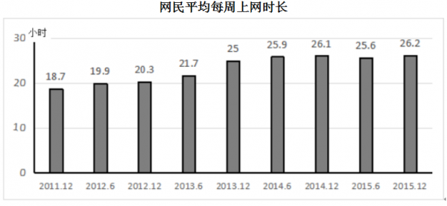
86. (2017四川)2015年底，我国非网民规模约为（ ）亿。
A. 6.2
B. 6.4
C. 6.6
D. 6.8

87. (2017四川)与半年前相比，网民平均每周上网时长增长速度最快的时间是：
A. 2012年底
B. 2013年底
C. 2014年底
D. 2015年底

88. (2017四川)按照2012年底的同比增速测算，2010年底的网民平均每周上网时长可能（ ）。
A. 15
B. 17
C. 19
D. 21

89. (2017四川)与2011年底相比，2015年底网民平均每周上网时长增加了（ ）小时。
A. 4.5
B. 5.5
C. 6.5
D. 7.5

90. (2017四川)不能从上述资料中推出的是（ ）
A. 2014年底，我国互联网普及率低于50%
B. 2014年起，网民平均每周上网达到了25小时以上
C. 2015年新增网民平均每周上网超过了20小时
D. 2015年底网民平均每周上网时间比上年同期增加了6分钟

2010年人口普查，某省外出人口达2091.4万人，占全省人口总数约26%。其中，外出省内1040.8万人，外出省外1050.6万人，分别占外出人口总数的49.8%和50.2%。在省内外来人口中，有82.8%的人口由乡村到城镇。其中，由乡村进入大中城市、小城镇的人口分别对占省内外来人口的48.8%、34%，在外出省外人口中，92.89%的人口来源于乡村、7.11%的人口来源于城镇。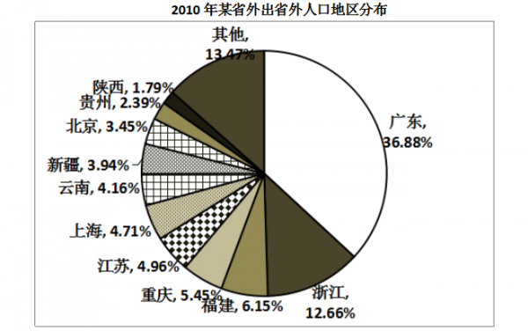近年来，由于东部地区劳动力、土地等基本生产要素成本上升等因素影响。该省劳务输出出现人口回流。2013年省外务工人员回流166.4万人。实现就业133.38万人。其中，第二产业46.40万人，第三产业49.44万人。2014年省外务工人员回流152.47万人，实现就业123.39万人，其中，第二产业46.45万人，第三产业48.47万人。2015年截至第三季度，省外务工人员回流135.95万人，实现就业121.27万人，其中，第二产业41.47万人，第三产业产业48.53万人。
91. (2017四川)2010年，该省外出到苏、浙、沪三省市中的人口总数约为（ ）万人。
A. 158
B. 235
C. 314
D. 467

92. (2017四川)2010年，该省由乡村进入省内大中城市的人口占全省人口的比重约为（ ）
A. 6%
B. 13%
C. 19%
D. 24%

93. (2017四川)2010年该省外出到本省人数约是外出到北京市人数的（ ）倍。
A. 低于10倍
B. 在10-20倍之间
C. 在20-30倍之间
D. 高于30倍

94. (2017四川)2015年截至第三季度，该省回流的省外务工人员中，在二、三产业实现就业的人数占总体比重约为（ ）。
A. 五成多
B. 六成多
C. 七成多
D. 八成多

95. (2017四川)能够从上述材料中推出的是（ ）。
A. 2010年该省外出到福建的人口数是外出到贵州的人口数的三倍多
B. 2010年该省有100多万人口从城镇外出到其他省份
C. 2010年该省由乡村进入本省小城镇的人口多于全省外出进入广东省的人口
D. 2014年回流的省外务工人员中，进入第三产业就业的比重高于上年

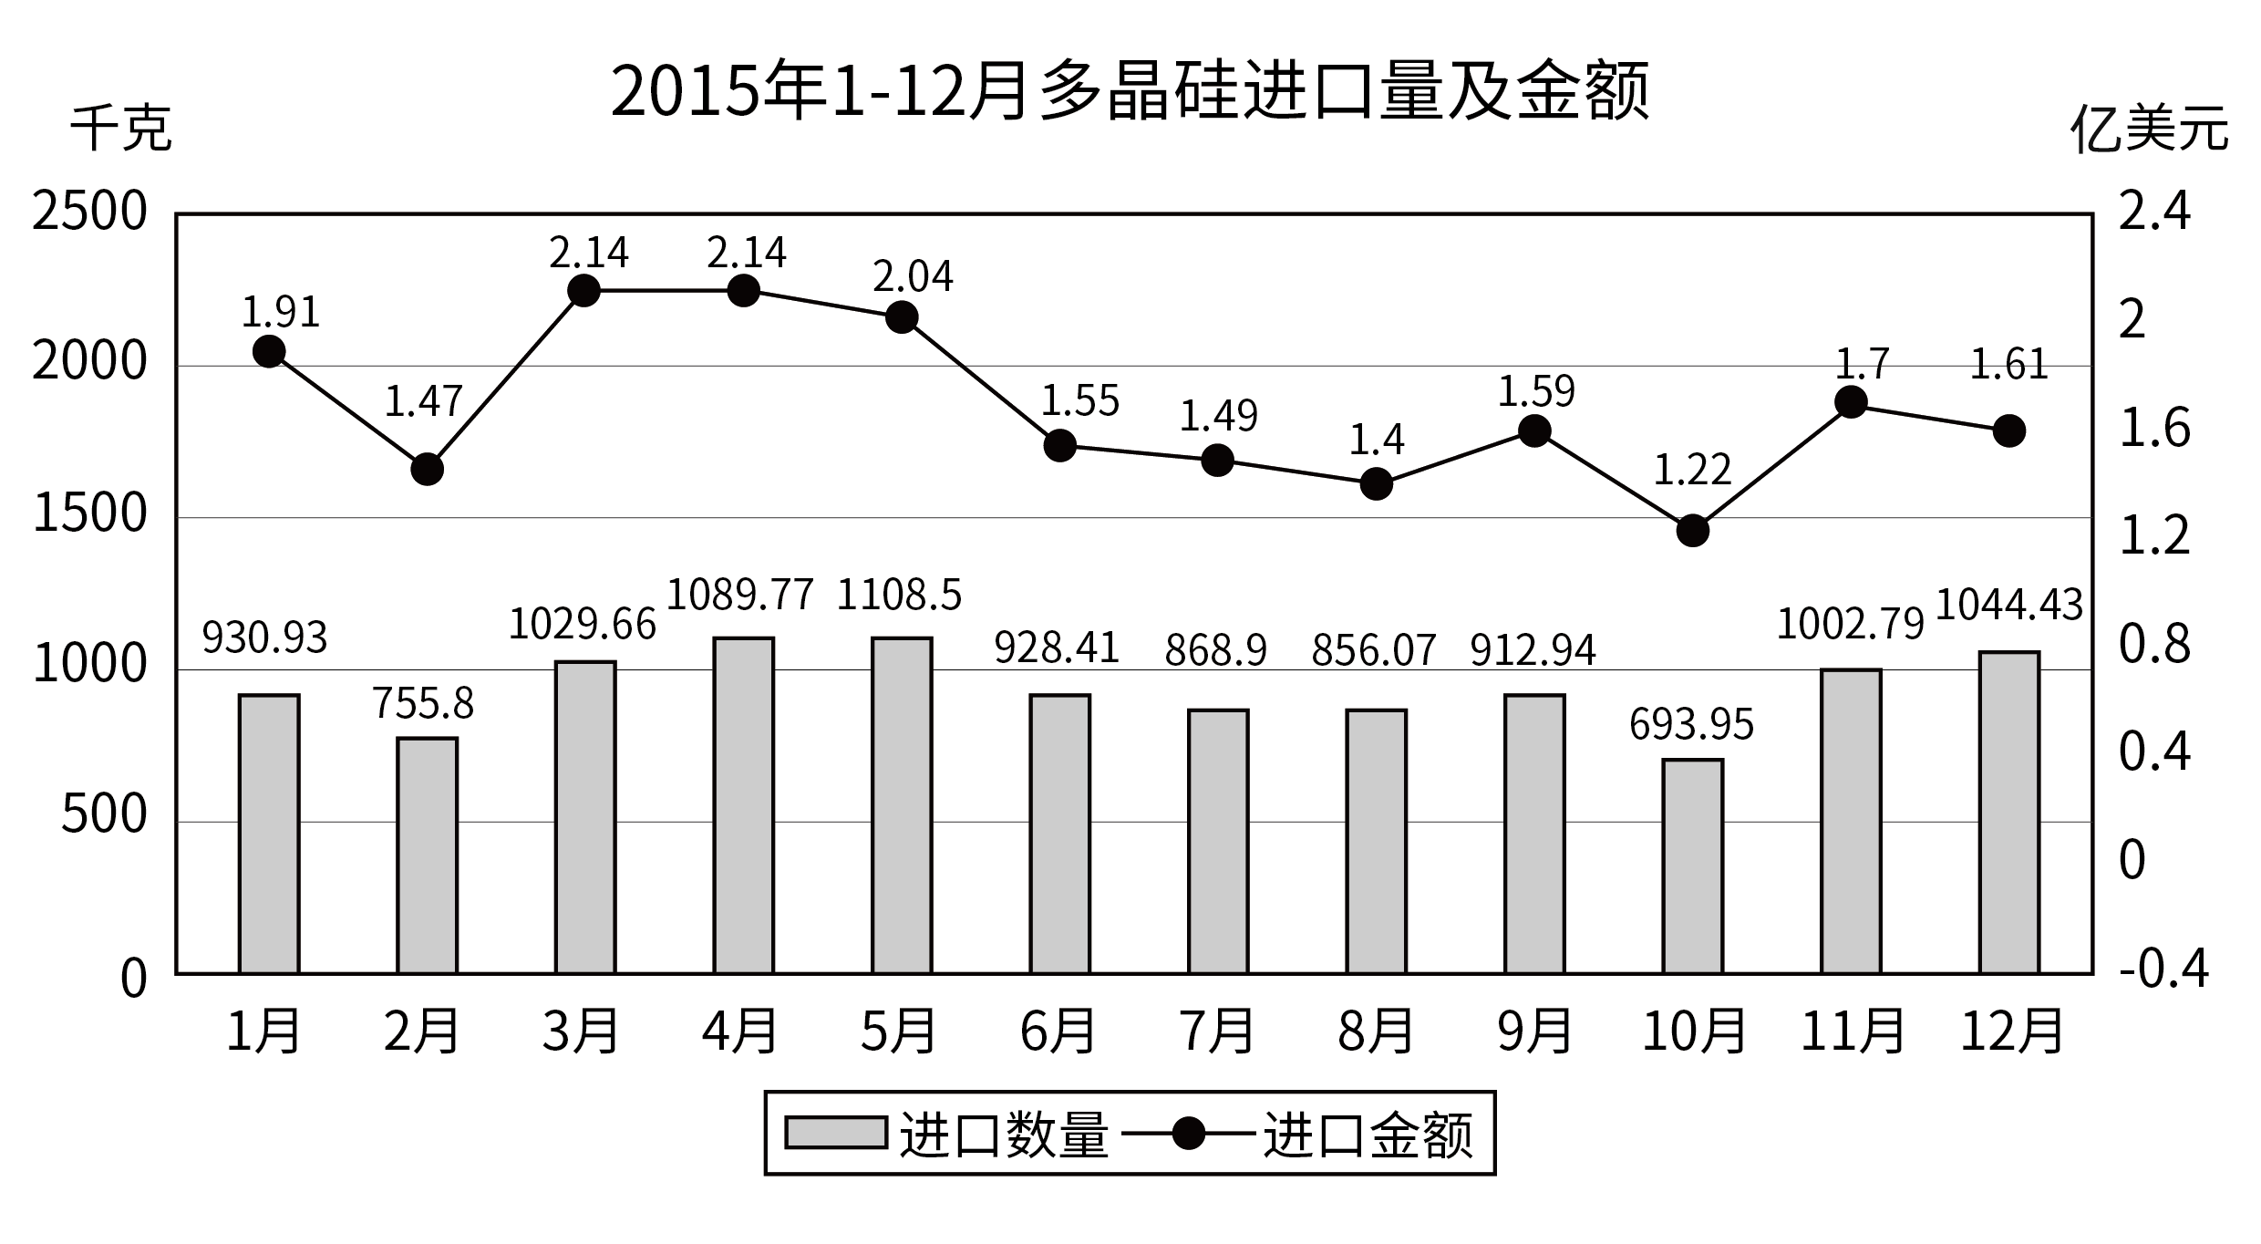
96. (2017四川)2015年上半年多晶硅进口总金额最接近的数字是（ ）。
A. 9亿美元
B. 10亿美元
C. 11亿美元
D. 12亿美元

97. (2017四川)2015年下半年，多晶硅进口量和金额均高于上月的月份有（ ; ）个。
A. 1
B. 2
C. 3
D. 4

98. (2017四川)与上月相比，2015年5月的多晶硅平均进口价格约：
A. 下降了6%
B. 下降了24%
C. 上升了2%
D. 上升了12%

99. (2017四川)2015年二、三、四季度多晶硅进口量按从高到低排列正确的是（ ）。
A. 第四季度 第三季度 第二季度
B. 第二季度 第三季度 第四季度
C. 第二季度 第四季度 第三季度
D. 第四季度 第二季度 第三季度

100. (2017四川)能够从上述资料中推出的是（ ）
A. 2015年1月多晶硅进口价格约为200美元/千克
B. 2015年多晶硅进口金额超过25亿美元
C. 2015年多晶硅进口量曾连续3个月环比下降
D. 2015年有一半的月份多晶硅进口量高于1万吨

参考答案与解析
第一部分 客观题
一、单选题
第1题
【知识点】 科技常识其它
【答案】 B
【解析】 本题考查科学常识。熟铁、生铁、铜的含碳量由低到高排序为：铜小于熟铁小于生铁。因此，选择B选项。A项：三相电压是指三根火线之间任意两根之间的电压，电压为380V，多用于工业用电；单相电压是一根火线与一根零线之间的电压，电压为220V，多用于民用用电。C项：镍（niè）镉（gé）电池出现时间较早，内含镍、镉等重金属，对环境污染严重；镍氢电池是最近开发的新型充电电池，不含镉、铜等重金属，对环境无污染，被称为“绿色电池”。D项：化工生产、存储、使用过程中可能发生危险化学品事故，如火灾爆炸、化学灼伤、中毒窒息及环境污染等。故选B。
【来源】 2017年四川公务员考试《行测》真题（上半年乡镇）第1题

第2题
【知识点】 自然地理
【答案】 A
【解析】 本题考查地理常识。
A项，错误，一般情况下气温高，气压低；反之气温低，气压高。在北半球，夏季气温高于冬季气温，所以夏季气压低于冬季气压。
B项，正确，气旋是大气中水平气流呈逆（顺）时针旋转的大型涡旋，气旋中心常常出现阴雨天气和大风。当气旋中心持续风速达到12级以上，便形成了台风或飓风。
C项，正确，风的形成需要水平气压梯度力和地转偏向力的相互配合，赤道地区下层大气以上升运动为主，水平气压梯度力很小，同时无地转偏向力，故赤道附近形成赤道无风带，不会出现龙卷风。
D项，正确，若一地区为低气压，周围地区的空气就在水平方向上流入该地区，该地区的空气上升，使空气中水汽易凝结成云进而产生降雨，因此低压区常为阴雨天气；反之高压区多晴朗天气。
因此本题选A。
【来源】 2017年四川公务员考试《行测》真题（上半年乡镇）第2题

第3题
【知识点】 中国地理
【答案】 D
【解析】 本题考查地理常识。
A项，正确，琼州海峡位于广东省雷州半岛和海南省海南岛之间。西接北部湾，东邻南海北部，北起雷州半岛西端的灯楼角至南端的博赊角，南到海南岛的临高角至木栏头，由“三角一头”连线近似矩形的水域。海峡整体上呈东西走向，东西总长103.5公里。
B项，正确，云贵高原分布着广泛的岩溶地貌，是喀斯特地形。它是石灰岩在高温多雨的复杂化学反应条件下，经过漫长的岁月，被水溶解和侵蚀而逐渐形成的。
C项，正确，塔克拉玛干沙漠位于新疆南疆的塔里木盆地中心，是中国最大的沙漠，也是世界第十大沙漠，同时亦是世界第二大流动沙漠。
D项，错误，华北平原是中国第二大平原，面积广袤，地势低平，多在海拔50米以下，是典型的冲积平原，是由于黄河、淮河、海河、滦河等所带的大量泥沙沉积所致。
因此本题选D。
【来源】 2017年四川公务员考试《行测》真题（上半年乡镇）第3题

第4题
【知识点】 生物医学常识（其它）
【答案】 B
【解析】 本题考查考查生物常识。
A项，正确，云杉是一种乔木，高达45米，耐阴、耐寒、喜欢凉爽湿润的气候和肥沃深厚、排水良好的微酸性沙质土壤，生长缓慢，属浅根性树种。针叶林是以针叶树为建群种所组成的各类森林的总称，主要由云杉、冷杉、落叶松和松树等属一些耐寒树种组成。其中由落叶松组成的称为明亮针叶林，而以云杉、冷杉为建群树种的称为暗针叶林。
B项，错误，桂花树又叫木樨，是木樨科、木犀属常绿乔木或灌木，最高可达18米；树皮灰褐色，小枝黄褐色，无毛；叶片革质，椭圆形、长椭圆形或椭圆状披针形。原产中国西南部，中国各地已广泛栽培。在园艺栽培上，由于花的色彩不同，有金桂、银桂、丹桂等不同名称。
C项，正确，杨树属于杨柳科杨属植物，包括青杨派、白杨派、黑杨派、胡杨派、大叶杨派五大类。树干通常端直；树皮光滑或纵裂，常为灰白色。主要分布于华中、华北、西北、东北等广阔地区。阔叶林由阔叶树种组成的树林，分为冬季落叶的落叶阔叶林（又称夏绿林）和四季常绿的常绿阔叶林（又称照叶林）两类。落叶阔叶林是我国温带地区最主要的森林类型，构成群落的乔木树种多是冬季落叶的喜光阔叶树，组成我国落叶阔叶林的主要树种有：栎属、水青冈属、杨属、桦属、榆属、桤属、朴属和槭属等。
D项，正确，玉兰树是木兰科、玉兰属植物，落叶乔木，高达25米，胸径1米，枝广展形成宽阔的树冠；树皮深灰色，粗糙开裂；小枝稍粗壮，灰褐色；叶纸质，倒卵形或倒卵状椭圆形；花被片9片，白色，基部常带粉红色。分布于中国江西（庐山）、浙江（天目山）、湖南（衡山）、贵州，中国各大城市园林广泛栽培。
因此本题选B。
【来源】 2017年四川公务员考试《行测》真题（上半年乡镇）第4题

第5题
【知识点】 人文地理
【答案】 D
【解析】 本题考查地理常识。A项，不当选，在影响乳畜业布局的自然因素上，温和多雨的气候利于多汁牧草的生长，为奶牛提供饲料供应。B项，不当选，在影响乳畜业布局的社会因素上，地域饮食习惯使得本地区对乳制品的需求量增大。C项，不当选，由于牛奶保鲜要求高，运输中保鲜冷藏技术费用较贵，因此，乳畜业一般紧邻消费市场。D项，当选，人口稠密、劳动力资源丰富为水稻种植业的区位因素，与乳畜业的布局无关。乳畜业的布局因素主要有温和多雨的气候、便捷的交通、广阔的市场、饮食习惯等。因此本题选D。

【来源】 2017年四川公务员考试《行测》真题（上半年乡镇）第5题

第6题
【知识点】 人文地理
【答案】 B
【解析】 本题考查地理常识。自然遗产是代表地球演化历史中重要阶段的突出例证；代表进行中的重要地质过程、生物演化过程以及人类与自然环境相互关系的突出例证；独特、稀有或绝妙的自然现象、地貌或具有罕见自然美地域。文化遗产是从历史、艺术或科学角度看，具有突出、普遍价值的建筑物、雕刻和绘画，具有考古意义的成分或结构，铭文、洞穴、住区及各类文物的综合体。A项，不当选，敦煌莫高窟，位于甘肃敦煌，是世界上现存规模最宏大、保存最完好的佛教艺术宝库。1987年12月被列为世界文化遗产。B项，当选，苏州古典园林是文化意蕴深厚的“文人写意山水园”，不是独特、稀有或绝妙的自然现象、地貌或具有罕见自然美地域，而是属于住区类的文物综合体，经过人类活动雕琢而成，属于世界文化遗产而非自然遗产。C项，不当选，昆曲，发源于江苏昆山，被称为“百戏之祖”。2001年被列为“人类口述和非物质遗产”。D项，不当选，峨眉山位于四川省峨眉山市，是一个集自然风光与佛教文化为一体的风景名胜区。乐山大佛位于四川省乐山市，是世界上最大的石刻佛像。1996年12月二者被一并列为自然与文化双遗产。因此本题选B。

【来源】 2017年四川公务员考试《行测》真题（上半年乡镇）第6题

第7题
【知识点】 人文常识（其它）
【答案】 C
【解析】 本题考查人文常识。
A项，错误，“五谷”古代有多种不同说法，最主要的有两种：一种指稻、黍、稷、麦、菽；另一种指麻、黍、稷、麦、菽。一般认为“稷”和“粟”是同一种作物。
B项，错误，“三皇”通常指燧（suì）人氏、伏羲氏、神农氏；“五帝”通常指黄帝、颛（zhuān）顼（xū）、帝喾（kù）、尧、舜。
C项，正确，中国古代将夜间分为五个时间节点，即五更，旧时五更与现代时间对应如下表。
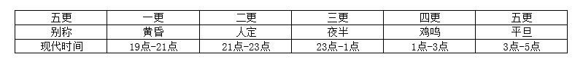
D项，错误，“三九”是指冬至算起的第三个“九天”，即冬至后的第十九天到第二十七天。从冬至日起每九天为一“九”，一直到“九九”，“九九”意味着冬天结束春天到来。“三伏”指阳历7月中旬到8月中旬，是一年中最热的时节。按我国阴历（农历）气候规律，夏至后第三个庚日开始为头伏（初伏），第四个庚日为中伏（二伏），立秋后第一个庚日为末伏（三伏），头伏和末伏各十天，中伏十天或二十天，“三伏”共三十天或四十天。
因此本题选C。
【来源】 2017年四川公务员考试《行测》真题（上半年乡镇）第7题

第8题
【知识点】 人文常识（其它）
【答案】 C
【解析】 本题考查人文常识。
A项，不当选，“坚壁清野”出自《三国志》，源于曹操欲攻打刘备坚守的徐州，荀彧劝告曹操说刘备已坚壁清野，时机不熟不便攻取的典故。坚壁指加固防御工事，坚守不出；清野指把据点外面的居民和各种物资全部运走，使入侵之敌无法就地补给、立足盘踞。
B项，不当选，“退避三舍”出自《左传》，源于战国时晋国国君重耳在与楚军交战中，信守当年立下的诺言，在城濮之战前先退军九十里的典故。比喻退让和回避，避免冲突。
C项，当选，“张弛有度”由“一张一弛”演变而来。一张一弛出自《礼记·杂记下》，源于周朝时期，民间祭祀百神的“蜡”节日。相传，孔子带弟子子贡去看热闹，子贡担心百姓只顾玩乐而会有危险。孔子给子贡解释道：“百姓成年累月在田间劳作，让他们放松一下，有张有弛，这是周文王与武王定下的规矩，这样便于更好地生产。”由此可知，此成语与军事作战无关。D项，不当选，“隔岸观火”出自《三十六计》，源于曹操大败袁绍之后，袁氏兄弟投奔辽东公孙康，曹操并不急于追捕，而是等双方自相残杀，坐收渔利的典故。是指根据敌方正在发展着的矛盾冲突，采取静观其变的态度。
因此本题选C。
【来源】 2017年四川公务员考试《行测》真题（上半年乡镇）第8题

第9题
【知识点】 中国古代史
【答案】 A
【解析】 本题考查历史常识。
A项，当选，战国时期，秦国、赵国等国与北部游牧民族地理位置相邻，游牧民族经常前来犯境。秦国、赵国、燕国都曾修建长城以抵御少数民族的入侵。
B项，不当选，秦汉时期，北方匈奴对中原王朝构成巨大威胁。秦始皇时蒙恬击败匈奴；汉武帝时卫青、霍去病征伐，解除匈奴威胁。
C项，不当选，石敬瑭为称帝，将燕云十六州作为条件换取契丹支持，在其扶持下建立后晋。绍兴和议发生于南宋，与此事无关。
D项，不当选，“土木堡之变”是明英宗朱祁镇北征瓦剌兵败被俘的事变，与明成祖朱棣无关。
因此本题选A。
【来源】 2017年四川公务员考试《行测》真题（上半年乡镇）第9题

第10题
【知识点】 实词辨析
【答案】 D
【解析】 实词辨析题。先寻找提示性信息，再对比选项。
根据文段语境“现在相互依赖又相互……的密切关系”可知，第一空需要填入的实词与“依赖”构成反向并列关系，且因为是“密切关系”，反义程度不能过重，“排斥”和“冲突”程度太重，排除。
C选项“限制”强调局限在相应范围之内，不超过其界限，一般是一方对另一方，而文段强调的是双方之间，“制约”更加合适，故C选也可排除。
验证第二空，根据语境信息“也有可能因新的环境中没有与之……的生物而演变为凶残的入侵者”可知，表示没有谁与之抵抗的意思，“抗衡”符合文意。
因此本题选D。
【来源】 2017年四川公务员考试《行测》真题（上半年）第11题,2017年四川公务员考试《行测》真题（上半年乡镇）第10题

第11题
【知识点】 成语辨析
【答案】 D
【解析】 成语辨析题。
第一空语境信息没有表示害怕的意思，“心有余悸”是指因害怕而心跳得厉害。危险的事情虽然过去了，回想起来心里还害怕，C选项排除。
第二空的语境信息“……人工智能也引发了不少人的担忧：人工智能会不会像科幻电影所描述的那样取代人类呢？”表示发展起来的，能够和人类智能媲美的人工智能带来了担忧。而“异军突起”一支新生力量突然出现。比喻指与众不同的新派别或新力量一下子崛起。不符文段意思，排除A选项。
对比B、D选项，“咄咄逼人”形容气势汹汹，盛气凌人，使人难堪。也指形势发展迅速，给人压力，语义过重，排除。
“来势汹汹”动作或事物到来的气势很厉害，符合文意。
因此本题选D。
【来源】 2017年四川公务员考试《行测》真题（上半年）第12题,2017年四川公务员考试《行测》真题（上半年乡镇）第11题

第12题
【知识点】 法律常识（其它）
【答案】 C
【解析】 本题考查法律常识。A项，不当选，《中国共产党农村基层组织工作条例》第2条规定，乡镇党的委员会和村党支部（含总支、党委，下同）是党在农村的基层组织，是党在农村全部工作和战斗力的基础，是乡镇、村各种组织和各项工作的领导核心。B项，不当选，《中国共产党农村基层组织工作条例》第5条的规定，有正式党员3名以上的村，应当成立党支部；不足3名的，可与邻近村联合成立党支部。C项，当选，《村民委员会组织法》第6条第2款规定，村民委员会成员中，应当有妇女成员，多民族村民居住的村应当有人数较少的民族的成员。”村委会成员中“应当”有妇女成员，并非“可以”有妇女成员。D项，不当选，《村民委员会组织法》第11条第1款规定，村民委员会主任、副主任和委员，由村民直接选举产生。任何组织或者个人不得指定、委派或者撤换村民委员会成员。因此本题选C。

【来源】 2017年四川公务员考试《行测》真题（上半年乡镇）第12题

第13题
【知识点】 实词辨析
【答案】 A
【解析】 实词辨析题。先寻找提示性信息，再对比选项。
第一空语境信息“发展是时代的主题”及“每个时代需要面对的问题，对……等问题的回答”强调这些问题在历史脉络中始终都存在的，该空应体现“始终存在”这一含义，符合这个意思的只有A选项，同时“贯穿着……历史脉络”也是固定搭配。B项“延续”侧重延长、继续之意，无法更好的体现一直存在，故排除。C项“梳理”和D项“顺应”都不能体现“始终存在”这一含义，排除。
第二空带入验证，A正确。
因此本题选A。
【来源】 2017年四川公务员考试《行测》真题（上半年）第13题,2017年四川公务员考试《行测》真题（上半年乡镇）第13题

第14题
【知识点】 成语辨析
【答案】 A
【解析】 成语辨析题。
文段前半部分，语意表示市场中好与不好的现象，均会出现。“滥竽充数”字面意思是说：不会吹竽的人混在吹竽的队伍里充数，比喻没有真才实学的人混在内行人之中，以次充好。“鱼目混珠”是指拿鱼眼睛冒充珍珠，比喻用假的冒充真的。 B、C选项均不符文意，排除。
“良莠不齐”指好人坏人都有，混杂在一起。适用对象只能是人，侧重于品质，不能用于形容水平、成绩等。文段主语是“电影市场”，不能与之搭配，排除D选项。
第二空带入A选项，进行验证，文段语境信息“但尘埃落定之后，依然会完成优胜劣汰，我们不能就此……，遏制了发展的可能”，强调我们不能就此不管了的意思，“因噎废食”原意是说，因为有人吃饭噎死了，就想让天下人都不吃饭，这太荒谬了。比喻要做的事情由于出了点小毛病或怕出问题就索性不去干，符合文意。
因此本题选A。
【来源】 2017年四川公务员考试《行测》真题（上半年）第14题,2017年四川公务员考试《行测》真题（上半年乡镇）第14题

第15题
【知识点】 实词辨析
【答案】 B
【解析】 实词辨析题。先寻找提示性信息，再对比选项。
文段语境第一空强调“书信”通过文字的书写，体现了时代的变迁。“印证”侧重通过对照比较，证明与事实相符。“映照”侧重照射、呼应。均不符文意，排除C、D选项。
对比A、B，“记录”更能体现书信的特点，且与后文内容“从流传于世的古代书信来看，举凡天气地理、风俗人情，皆可入信”对应，与文末“所以，书信也于无形之中成了历史文化的记录者和传承者”形成呼应。
用第二空进行验证，文段语境“品赏诗文，诫训子弟，抒情言志乃至谈情说爱，讨论物价等等。”，该空要与“品赏、讨论”之意对应，“评论”符合文意。
因此本题选B。
【来源】 2017年四川公务员考试《行测》真题（上半年）第15题,2017年四川公务员考试《行测》真题（上半年乡镇）第15题

第16题
【知识点】 成语辨析
【答案】 A
【解析】 成语辨析题。
该题从第二空入手，文段意为资本流入娱乐业带来了厮杀，故B项“临渴掘井”不恰当。“临渴掘井”指平时没有准备，事到临头才想办法，与文段语意不符。
C项“扬汤止沸”指方法不够彻底，排除。
D项“咎由自取”指惩处或祸害是自己造成的，也与语境不符。
“饮鸩止渴”指错误方法解决问题带来更严重的后果，文段正是此意。
因此本题选A。
【来源】 2017年四川公务员考试《行测》真题（上半年）第16题,2017年四川公务员考试《行测》真题（上半年乡镇）第16题

第17题
【知识点】 实词辨析
【答案】 B
【解析】 实词辨析题。先寻找提示性信息，再对比选项。
第一空，拒绝多用于人或与人相关的事，排除A；阻止多用于正在发生的事情，排除D。
第二空填入词汇与“调侃、扭曲、颠覆”构成并列关系，丑化合适，恶搞强调搞笑，排除C。
因此本题选B。
【来源】 2017年四川公务员考试《行测》真题（上半年）第17题,2017年四川公务员考试《行测》真题（上半年乡镇）第17题

第18题
【知识点】 成语辨析
【答案】 A
【解析】 成语辨析题。
本题可从第二空入手。破折号后“似鸟又似鼠的蝙蝠”是对前文中“混杂或________的事物”的解释，此空应体现事物划分的界限不明确之意，且与“事物”搭配。A项“模棱两可”指对事情不置可否，这样可行，那样也行，有“没有明确界线”的意思，符合文意。B项“善恶莫辨”指分不清善恶，文中没有体现“善恶”之分，排除B项。C项“语焉不详”指说到了，但说得不详细，不符合文意，排除C项。D项“不置可否”指不说对，也不说不对，多形容人的态度，与“事物”搭配不当，排除D项。答案锁定A。
验证第一空，根据“同样遵循固定的秩序”可知，此空应体现“有秩序、有条理”之意。“井井有条”形容条理分明，整齐有序，符合文意。
因此本题选A。
【来源】 2017年四川公务员考试《行测》真题（上半年）第18题,2017年四川公务员考试《行测》真题（上半年乡镇）第18题

第19题
【知识点】 实词辨析
【答案】 B
【解析】 实词辨析题。先寻找提示性信息，再对比选项。
第一空，A项“危及”指有害于、危及到，与横线后的“着”搭配不当，排除A；影响不与隐私搭配，排除C；危害不与生命安全搭配，排除D。第二空，导致危机搭配不当。
因此本题选B。
【来源】 2017年四川公务员考试《行测》真题（上半年）第19题,2017年四川公务员考试《行测》真题（上半年乡镇）第19题

第20题
【知识点】 综合考察
【答案】 A
【解析】 考查实词与成语的运用。
第一空，“暗示”指不明说,而用含蓄的话或动作使人领会。与语境不符合，排除B。传递不与“出”搭配，排除C。
第二空，“自给自足”指依靠自己的生产，满足自己的需要，强调的是生产方式，与语境不符，排除D。
因此本题选A。
【来源】 2017年四川公务员考试《行测》真题（上半年）第20题,2017年四川公务员考试《行测》真题（上半年乡镇）第20题

第21题
【知识点】 综合考察
【答案】 C
【解析】 考查实词与成语的运用。
第一空，根据后文的列举，可知文中指风格很多、且都不一样。由此可知A项“多样”、B项“不一”、C项“迥异”均符合文意。
“独特”强调“特有的”“特别的”“独一无二”的，文中仅描述诗人之间的风格是不同的，但并未指出这些诗人的风格是独一无二的，即“李白是洒脱的其他诗人就再没有这样的风格”，故“独特”不符合文意。排除D。
第二空，根据文段的感情色彩可知横线处所填的成语应该是积极的感情色彩，A项“眼花缭乱”比喻事物复杂，无法辨清。感情色彩消极，不符合文意。排除A。
B项“唏嘘不已”伤心地哭泣难以自止。如今通常引申为：因为一些遗憾或悲哀的事情而感慨不已，连连叹息。感情色彩消极，排除B。
C项“大开眼界”指开阔视野，增长知识。符合中的积极感情色彩，且能够体现出不同的多样的美好诗句给人带来的提升。
因此本题选C。
【来源】 2017年四川公务员考试《行测》真题（上半年）第21题,2017年四川公务员考试《行测》真题（上半年乡镇）第21题

第22题
【知识点】 综合考察
【答案】 C
【解析】 考察实词和成语的用法。
第一空，依据前文提及的“不可能的事情”和后文的转折关联词“但是”判断，填入的空格属于消极词汇，排除A、D。
第二空，根据“其实”可知后文与前文“不能实现的事情”语意相反，指艺术可以使现实中不可能实现的事通过想象使其实现，使其变得合理。C项“自圆其说”指使自己的说法前后一致，没有自相矛盾的地方。体现出“合理”之意，符合文意。
B项“天马行空”多比喻诗文气势豪放，不受拘束。也比喻人浮躁；不踏实。体现不出“合理性”，不能与前文构成转折。排除B。
因此本题选C。
【来源】 2017年四川公务员考试《行测》真题（上半年）第22题,2017年四川公务员考试《行测》真题（上半年乡镇）第22题

第23题
【知识点】 综合考察
【答案】 A
【解析】 考查实词与成语的运用。
第一空，轰轰烈烈形容事业的兴旺，也形容声势浩大，气魄宏伟，不符合语境，排除。
第二空珍贵指贵重，与便宜相对，不恰当。
第三空，需求不能限制，只能是遏制需求。
因此本题选A。
【来源】 2017年四川公务员考试《行测》真题（上半年）第23题,2017年四川公务员考试《行测》真题（上半年乡镇）第23题

第24题
【知识点】 实词辨析
【答案】 B
【解析】 实词辨析题。先寻找提示性信息，再对比选项。
第一个空形容的是发展，排除“急剧”，第二个空因为题干当中说到的是行业中存在一些消极的问题，所以需要的是对行业进行规制和规范，所以从第二个空能够看出选的是“规范”，第三个空形容的是技术瓶颈要解决这个问题，用“克服”。
因此本题选B。
【来源】 2017年四川公务员考试《行测》真题（上半年）第24题,2017年四川公务员考试《行测》真题（上半年乡镇）第24题

第25题
【知识点】 实词辨析
【答案】 C
【解析】 实词辨析题。先寻找提示性信息，再对比选项。
第一空填写的答案是媒体形式和信息生产流程的做法，从“不仅……更……”能看出本句是递进关系，前后填写的动词词义是相近似的，故所填词语需要和后面的融合和融入相近，C项和D项均可体现融合之意，当选。“调整”和“调和”并不能构成相近意思，排除。
再看第三空，搭配“中心”，指的是不能偏移或动摇。偏离指的是和预定的方向或轨道有一定偏差，与“中心”搭配得当。脱离指的是离开、断绝，常搭配“关系、组织、危险”等，对比之下，“偏离”更合适。
验证第二空，“筛选信息内容”，搭配得当，可选。
因此本题选C。
【来源】 2017年四川公务员考试《行测》真题（上半年）第25题,2017年四川公务员考试《行测》真题（上半年乡镇）第25题

第26题
【知识点】 综合考察
【答案】 A
【解析】 考查实词与成语的运用。
无可厚非：表示虽有缺点，但是可以原谅；
无可非议：做的很好，没有什么可挑剔的；
不容置喙：是不容插嘴，不容得商量的意思；
毋庸置疑：事实明显或理由充分，不必怀疑，根本就没有怀疑的余地。
第一空明星参与综艺节目，作者并没有只说它特别好，不容挑剔，或者怀疑的意思，排除BCD；
验证第二空，应该选一个消极意思的词语，排除“组合”，第三空填写的词语与能力搭配，只能选“把控”。
因此本题选A。
【来源】 2017年四川公务员考试《行测》真题（上半年）第26题,2017年四川公务员考试《行测》真题（上半年乡镇）第26题

第27题
【知识点】 综合考察
【答案】 B
【解析】 考查实词与成语的运用。
突破口在第二空，该空搭配“空白”，常用搭配为“弥补/填补空白”，锁定A、B项。
C项“补充”常修饰具象的事物，“生活空白”比较抽象，搭配不当。D项“补救”有“救”的意思，与“生活空白”搭配不当，排除。
第三空，根据文意可知，该空表达的是未来旅游市场前景非常好，“大有可为”指事情有发展前途，很值得做。当选。A项“乐见其成”指的是希望看到某事物发展下去或取得成功。主体一般是人，而文段主体是旅游市场，排除。
验证第一空，“走马观花”式的旅游对应后文“观光游、体验游”，当选。
因此本题选B。
【来源】 2017年四川公务员考试《行测》真题（上半年）第27题,2017年四川公务员考试《行测》真题（上半年乡镇）第27题

第28题
【知识点】 细节理解
【答案】 D
【解析】 细节理解题，通读文段，定位原文。
D年轻人的“未来追求”是否是国家建设的重要力量，文段未涉及，当选。
A、B、C项，由原文“从梁启超发出“少年强则国强”的呼喊，到五四运动中进步学生的担当，再到远渡重洋寻觅救国良策的早期留学生”可知年轻人确实一直是国家政治生活的参与者、且不同年代参与的方式也不同、都是在为国家做贡献，因此A、B、C项的表述均正确。
因此本题选D。
【来源】 2017年四川公务员考试《行测》真题（上半年）第28题,2017年四川公务员考试《行测》真题（上半年乡镇）第28题

第29题
【知识点】 标题选择
【答案】 B
【解析】 标题选择题。先找主旨句，再由主旨含义提炼标题。
本题的关键在于找重点句、找主体词。文段第一句引出“盘活陈酿，创造珍酿”的话题；第二句引出重点，目前是“盘活”，还要“创造”，创造需要符合时代的创作即创新和人才，两者缺一不可；后文具体围绕“创造珍酿”的这两个方面阐述。
C、D只是某一层面的论述，排除；创造、顺应时代的发展、反映时代特色，为传播文化提供人才，对应的就是动态的发展。
因此本题选B。

【来源】 2017年四川公务员考试《行测》真题（上半年）第29题,2017年四川公务员考试《行测》真题（上半年乡镇）第29题,2019年1月25日山东省滨州市阳信县部分单位公开招聘劳务派遣工作人员《职业能力第15题

第30题
【知识点】 主旨概括
【答案】 A
【解析】 主旨概括题。找主旨句，对比选项。
文段为分总结构，重点部分为“然而”之后的内容，强调即使高价聘请明星，也很难避免综艺节目的同质化现象，观众还是不记得是哪一档节目。A项“同质化”指不同特征的事物在发展过程中逐渐趋于一致的过程，A正确。
B、C、D项的“竞争恶化”、“并非质量的保证”、“兴趣消退”都不是文段论述的内容，排除。
因此本题选A。
【来源】 2017年四川公务员考试《行测》真题（上半年）第30题,2017年四川公务员考试《行测》真题（上半年乡镇）第30题

第31题
【知识点】 语句填空
【答案】 A
【解析】 语句填空题。先通读文段，根据横线的位置来确定填入语句的作用。
一山放过一山拦，指的是爬过了一座山，还有一座山拦着。乘风破浪会有时：形容目前陷入困境，但总会有一天乘着长风破万里浪，到达理想的彼岸。忽如一夜春风来：形容的是事物变化速度比较快。万水千山只等闲形容的是困难多、艰险多但不惧怕困难。而我们根据后面句子的提示，划横线处应该说的是改革是一直在前进的，但在前进的过程中会有很多的艰难险阻，不会是一帆风顺的，只有A符合题意。
因此本题选A。
【来源】 2017年四川公务员考试《行测》真题（上半年）第31题,2017年四川公务员考试《行测》真题（上半年乡镇）第31题

第32题
【知识点】 细节理解
【答案】 C
【解析】 细节理解题，通读文段，定位原文。
A选项说法过于绝对化，网络谣言的杜绝既在于技术手段，也需要铲除网络谣言传播的土壤。
B选项说法错误，网民心理是网络谣言造成较大社会影响的原因，不是网络谣言产生的原因。
D选项语气程度过重，应该改成在一定的程度上，是社会心理的反映。
因此本题选C。
【来源】 2017年四川公务员考试《行测》真题（上半年）第32题,2017年四川公务员考试《行测》真题（上半年乡镇）第32题

第33题
【知识点】 下文推断
【答案】 D
【解析】 下文推断题。通读文段，重点看文段最后一层内容。
我们顺承尾句，尾句主要围绕的是失地农民与社会排斥这两个话题来写。
因此本题选D。
【来源】 2017年四川公务员考试《行测》真题（上半年）第33题,2017年四川公务员考试《行测》真题（上半年乡镇）第33题

第34题
【知识点】 语句填空
【答案】 C
【解析】 语句填空题。先通读文段，根据横线的位置来确定填入语句的作用。
我们发现答案里的四个答案都有因果结论词，因此我们可以用形式连贯的方法来做，当因果结论词前为逗号的时候，则是对本句下结论，最后一句话的前半句描述农村的污染很重，不加制止，将会造成很大的损失，故能下的结论为我们必须要采取相应的措施加以解决。C项当选。
A项处理技术原文并未提及，排除。
B项危害巨大在原文中已经谈及，无法与前文构成因果关系，且“最”表述绝对，排除。
D项问题严重原文也有论述，与前文不构成因果关系，排除。
因此本题选C。
【来源】 2017年四川公务员考试《行测》真题（上半年）第34题,2017年四川公务员考试《行测》真题（上半年乡镇）第34题

第35题
【知识点】 主旨概括
【答案】 C
【解析】 主旨概括题。找主旨句，对比选项。
本文段开头告诉我们女士称呼源于《诗经》。然后接着来告诉我们古代女士的意思。所以整个文段都是围绕“女士是怎么来的”这件事展开的。
因此本题选C。
【来源】 2017年四川公务员考试《行测》真题（上半年）第35题,2017年四川公务员考试《行测》真题（上半年乡镇）第35题

第36题
【知识点】 意图判断
【答案】 D
【解析】 意图判断题。先找主旨句，再结合语境和选项分析有无引申含义。
先找主旨句，再结合语境和选项分析有无引申含义。
文段为分-总-分结构，开头两个设问，然后作者自己进行了回答，“斋乃清新洁净之处，包含着恭敬、寡欲，而这正是古人读书时所追求和要达到的最高之境界。”该回答就是文段主旨句，后文又进一步用书房和刘禹锡的《陋室铭》进行了举例论证和解释说明。AC两项没有围绕主旨句，排除；B项偷换逻辑，古代文人追求的是寡欲、清静、高雅的境界，但并不是追求“简陋”。
D项是对主旨句的同义替换。
因此本题选D。
【来源】 2017年四川公务员考试《行测》真题（上半年）第36题,2017年四川公务员考试《行测》真题（上半年乡镇）第36题

第37题
【知识点】 主旨概括
【答案】 B
【解析】 主旨概括题。找主旨句，对比选项。
文段为分总结构，展开论述—提出观点。文段第一句话指出任何教育模式都要符合教学基本原则，第二、三句话指出教育模式之间是存在差异的，交流是格外必要的。第四句话指出中西方相互借鉴教学方法。尾句提出观点，为文段主旨句，以反面论证的方式指出不能以偏颇的态度对待本国教育模式，即中西方教育并无优劣。B项是对主旨句的同义替换。
A项，“立足基础”文中没有提及，无中生有。排除A。
C项“西进之路”，D项“东进之路”均属于曲解文意，文中仅强调的中西方相互借鉴，而非一味强调中国教育学习西方，或者西方教育学习东方。排除C、D。
因此本题选B。
【来源】 2017年四川公务员考试《行测》真题（上半年）第37题,2017年四川公务员考试《行测》真题（上半年乡镇）第37题

第38题
【知识点】 意图判断
【答案】 D
【解析】 意图判断题。先找主旨句，再结合语境和选项分析有无引申含义。
先找主旨句，再结合语境和选项分析有无引申含义。
文段是分-总结构，开头提出市场手段的重要性，再指出科普产业的市场潜力，这些都是交代背景。最终的主旨是对最后一句话的精简压缩——政府主导和市场相结合才能够真正的促进科普的发展。
ABC均不全面，要么没提政府、要么没提市场。D项含义与主旨句相符，在主旨句基础上有适当的引申。
因此本题选D。
【来源】 2017年四川公务员考试《行测》真题（上半年）第38题,2017年四川公务员考试《行测》真题（上半年乡镇）第38题

第39题
【知识点】 意图判断
【答案】 D
【解析】 意图判断题。先找主旨句，再结合语境和选项分析有无引申含义。
先找主旨句，再结合语境和选项分析有无引申含义。
文段为分-总结构，通过介绍人工智能的三个阶段，最后是文段中心：我们感知智能的普及还需要5-10年，而认知智能也是需要提升和积累的，是值得长期发展的方向。D项是对这句话的同义替换。
A、B、C项原文都没有提及，属于无中生有。
因此本题选D。
【来源】 2017年四川公务员考试《行测》真题（上半年）第39题,2017年四川公务员考试《行测》真题（上半年乡镇）第39题

第40题
【知识点】 细节理解
【答案】 D
【解析】 细节理解题，通读文段，定位原文。
A选项在文段中并没有提及，无中生有。
B选项说法错误，文中只说了大城市中失眠的比例高，没提“一线城市”的情况，一线城市的定义也不明确。
C选项表述有误，应该改成“大部分经历失眠困扰的网民拒绝接受治疗”。
选项D可以从最后两句中得出。
因此本题选D。
【来源】 2017年四川公务员考试《行测》真题（上半年）第40题,2017年四川公务员考试《行测》真题（上半年乡镇）第40题

第41题
【知识点】 细节理解
【答案】 A
【解析】 细节理解题，通读文段，定位原文。
A选项无中生有。
B选项，对应原文的第二句话“……可是，却没有转化为国际竞争力”；
C选项对应文段“撰写、发表论文成学者的首要任务，我国学者发表的论文数已经全球第一”；
D选项对应原文“如果就盯着大学排行榜办学，会让大学办学变得越来越功利”。
只有A项与文意不符。
因此本题选A。
【来源】 2017年四川公务员考试《行测》真题（上半年）第41题,2017年四川公务员考试《行测》真题（上半年乡镇）第41题

第42题
【知识点】 细节理解
【答案】 B
【解析】 细节理解题，通读文段，定位原文。
选项C、D对应原文“这条法律……，而对那些很多消费者认为不值得诉讼的小额消费损害无能为力。”
选项A也能找到依据，从文段第一句话说到的是消费者协会的缺位，中间援引观点说的是消费者协会的职责是什么，能够看到隐含着的是消费者协会需要起到一定的作用。
因此本题选B。
【来源】 2017年四川公务员考试《行测》真题（上半年）第42题,2017年四川公务员考试《行测》真题（上半年乡镇）第42题

第43题
【知识点】 语句填空
【答案】 B
【解析】 语句填空题。通读文段，根据横线位置作答。
横线处在句子中间，所填的句子起到承上启下的作用。
横线处与“无论惩罚在当时看起来多么有效”形成反向呼应，体现出“惩罚无效”的含义，与“以及……”并列，强调父母真正希望孩子获得的能力也不会获得，所填句子应包含“都不会……有效”的内容。对比选项，A项和C项填入横线，不能体现“父母真正希望孩子获得的能力也不会获得”的含义，D项不能体现“惩罚无效”的含义，只有B项符合上述信息。
因此本题选B。
【来源】 2017年四川公务员考试《行测》真题（上半年）第43题,2017年四川公务员考试《行测》真题（上半年乡镇）第43题

第44题
【知识点】 语句排序
【答案】 B
【解析】 语句排序题，大胆猜测，小心求证。
观察选项分布，首句⑥中“难度更高、技术更复杂”表示递进，前文应有对比的对象，因此①⑥相比，①更适合做首句。观察尾句，⑥③分布，没有明显的标志和话题一致，一一验证，①③形成话题递进，围绕“碰撞”“擦碰”，②对前文问题提出对策。
因此本题选B。
【来源】 2017年四川公务员考试《行测》真题（上半年）第44题,2017年四川公务员考试《行测》真题（上半年乡镇）第44题

第45题
【知识点】 语句排序
【答案】 C
【解析】 语句排序题，大胆猜测，小心求证。
首句不好判断，观察其他句子，⑥句包含“同时”关联词，强调“多重作用”，能够体现相同话题的只有①句“相互作用所产生的”。大胆猜测答案为C。
验证选项C，①⑥③在说人类睡眠由什么起作用且睡眠的重要性，②句用反面论证验证失眠的人容易患病。④⑤句之间构成转折关系，虽然睡眠质量决定效率但是也会因人而异。语义通顺。
因此本题选C。
【来源】 2017年四川公务员考试《行测》真题（上半年）第45题,2017年四川公务员考试《行测》真题（上半年乡镇）第45题

第46题
【知识点】 基本方程（组）
【答案】 A
【解析】 本题为基本方程问题。设上季度的纸杯供应量为x，该季度的纸杯供应量为y，则有：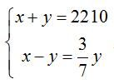，解得x=1300个，y=910个。该季度比上季度减少1300-910=390个，所以上季度花钱为0.2×1300=260元；该季度玻璃杯花钱=1/3×390×1.8=234元，纸杯花钱=910×0.2=182元，一共234+182=416元。该季度比上季度多花了416-260=156元，因此本题选A。
【来源】 2017年四川公务员考试《行测》真题（上半年乡镇）第46题

第47题
【知识点】 溶液混合
【答案】 D
【解析】 本题为溶液问题。
设需要30%的盐酸溶液x克，则需要10%的盐酸溶液700-x克。根据混合前后总溶质不变列方程：30%x+10%×(700-x)=16%×700，解得x=210，因此本题选D。

【来源】 5.15今日作业第10题,08.07今日作业-数量关系第3题,2017年四川公务员考试《行测》真题（上半年乡镇）第47题,2.26今日作业-数量关系第3题,6.11今日作业-数量关系第3题,09.03今日作业-数量关系第3题,今日作业-数量2-方程、溶液第3题

第48题
【知识点】 等可能性事件概率
【答案】 D
【解析】 本题为概率问题。
按甲-乙-丙顺序依次发言，要求甲、乙、丙三人相邻，利用捆绑法，将甲、乙、丙三人看作是一个整体，那么有“甲乙丙”和另外两个代表共三个主体元素进行排列，有A(3,3)=6种情况，总情况数5个人的全排列，有A(5,5)=120种，因此3人按“甲-乙-丙”顺序依次发言的概率是6/120=1/20，因此本题选D。
【来源】 5.21今日作业-数量关系第17题,08.13今日作业-数量关系第17题,2017年四川公务员考试《行测》真题（上半年乡镇）第48题,3.07今日作业-数量关系第17题,6.20今日作业-数量关系第17题,今日作业-数量9-排列组合第17题,【长线班】数量5-排列组合与概率第4题

第49题
【知识点】 基本方程（组）
【答案】 B
【解析】 本题为基本方程问题。
方法一：设甲、乙的原始资金分别为x、y元。由追加原始投资资金的1/3知，甲的投资资金变为x×(1+1/3)，即4x/3；由减少原始投资资金的1/4知，乙的投资资金变为y×(1-1/4)，即3y/4。根据二人投资的一样多，得4x/3=3y/4...①，由资金共计100万元知，x+y=100...②，联立①②两个方程，解得x=36，y=64。因此本题选B。
方法二：甲又追加了自己原始投资资金的1/3，则甲原始投资资金为3的倍数。观察选项只有B符合，因此本题选B。
【来源】 2017年四川公务员考试《行测》真题（上半年乡镇）第49题

第50题
【知识点】 基础费用
【答案】 C
【解析】 本题为费用问题。
根据每2000元可以购买1个可知，2016年助听器数量为270000÷2000=135个；由金额增长20%可知，助听器数量也增长20%，2017年助听器数量为135×（1+20%）=162个；累计数量为135+162=297个，采用枚举法列表如下：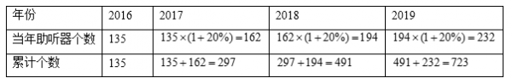
2019年累计捐赠的助听器数量达到500个以上。因此本题选C。
【来源】 2017年四川公务员考试《行测》真题（上半年乡镇）第50题

第51题
【知识点】 基础行程
【答案】 B
【解析】 本题为行程问题。乙由A到B是逆流行驶，乙船的速度为600/40+2.5=17.5米/分钟；甲由B到A是顺流行驶，甲船的速度为600/40-2.5=12.5米/分钟。设该点选在距离A地x米处，根据两人时间大致相同，可列出等式来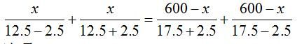，解得x=247，因此本题选B。
【来源】 2017年四川公务员考试《行测》真题（上半年乡镇）第51题

第52题
【知识点】 单周期
【答案】 D
【解析】 本题为周期问题。2016年的国庆节到下一年的元旦，一共31+30+31=92天，92÷7=13…1，即13周余1天。根据国庆节是周六，所以下一年的元旦是周日，由每周日全体工作人员公休知，下一年的元旦公休。因此本题选D。
【来源】 2017年四川公务员考试《行测》真题（上半年乡镇）第52题

第53题
【知识点】 基础费用
【答案】 C
【解析】 本题为费用问题。
设墨镜的进价为x元，则墨镜的卖价为1.25x，近视镜的卖价为1.25x-142，根据近视镜的卖价列方程有0.84x×(1+15%)=1.25x-142，解方程得x=500，因此本题选C。
【来源】 5.18今日作业第10题,08.10今日作业-数量关系第4题,2017年四川公务员考试《行测》真题（上半年乡镇）第53题,3.01今日作业-数量关系第4题,6.14今日作业-数量关系第4题,09.06今日作业-数量关系第4题

第54题
【知识点】 基本方程（组）
【答案】 C
【解析】 本题为基本方程问题。核心公式：电池容量=电耗×行驶距离。根据电耗和车辆自重成正比，设1公斤电池的电池容量为a，跑100千米需要100公斤电池，跑500千米需要N个100公斤电池，则有100a=80×1600；100Na=500×(100N+1500)，解方程组得N≈9.62，全车的重量为1500+100N≈2462公斤，即2.462吨，因此本题选C。
【来源】 2017年四川公务员考试《行测》真题（上半年乡镇）第54题

第55题
【知识点】 基本方程（组）
【答案】 C
【解析】 本题为基本方程问题。设货船空载时的排水量为x吨，一集装箱A货物重a吨，则一集装箱B货物重68-a吨。由于货船的排水量=货船的自重+货物的重量。因此，可列出式子：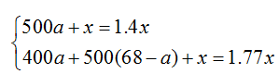，解方程可得x=40000，因此本题选C。
【来源】 2017年四川公务员考试《行测》真题（上半年乡镇）第55题

第56题
【知识点】 位置类
【答案】 B
【解析】 本题属于位置类，主要考查旋转和翻转。
第一段中图形外框架从第一个图到第二个图经过了上下翻转，第二个图到第三个图旋转了180°，将规律应用到第二段，排除A、C项；
再看图形内部，每个黑点依次逆时针移动一格，将规律应用到第二段，符合该规律的只有B项。
因此本题选B。
【来源】 2017年四川公务员考试《行测》真题（上半年乡镇）第56题

第57题
【知识点】 复合类（图形）
【答案】 B
【解析】 本题属于复合类，主要考查笔画数和对称性。
题干图形均为竖轴对称图形，排除C项和D项；
题干图形均能一笔画成，排除A项（两笔画）。
因此本题选B。
【来源】 2017年四川公务员考试《行测》真题（上半年乡镇）第57题

第58题
【知识点】 复合类（图形）
【答案】 B
【解析】 本题属于复合类，主要考查面数量和对称性。
题干图形中，面的个数分别是2、3、4、5、？，呈等差数列；
问号处应该选择有6个面的图形，排除C项；
题干图形均为轴对称图形，排除A项和D项。
因此本题选B。
【来源】 2017年四川公务员考试《行测》真题（上半年乡镇）第58题

第59题
【知识点】 样式类
【答案】 A
【解析】 本题属于样式类，主要考查对称性。
图①②③为不对称图形（并非中心对称且并非轴对称）；
图④⑤⑥是中心对称图形。
因此本题选A。
【来源】 2017年四川公务员考试《行测》真题（上半年乡镇）第59题

第60题
【知识点】 数量类
【答案】 B
【解析】 本题属于数量类，主要考查面数量。
图①③⑤均为10个面；
图②④⑥均为9个面。
因此本题选B。
【来源】 2017年四川公务员考试《行测》真题（上半年乡镇）第60题

第61题
【知识点】 复合类（图形）
【答案】 D
【解析】 本题属于复合类，主要考查旋转和样式叠加。
观察两段图形发现，第二段所求图形位于中间，所以在第一段中考虑从图1、图3两图中寻找规律，将图3逆时针旋转45°，得到图3’，图1与图3’叠加得到图2。如下图所示：
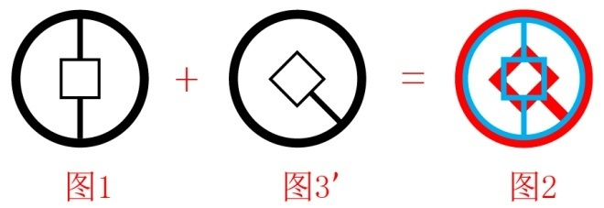
将第一段规律应用到第二段，将图3逆时针旋转45°，得到图3’；图1再与图3’叠加，得到图2。如下图所示：
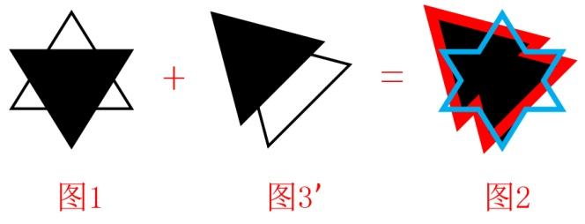
因此本题选D。
【来源】 2017年四川公务员考试《行测》真题（上半年乡镇）第61题

第62题
【知识点】 单定义
【答案】 D
【解析】 本题属于单定义中的要件型，主要考查“原因”这一个要件。
国家赔偿的原因是：国家机关及其工作人员因行使职权给“公民、法人以及其他组织”的合法权益造成损害。
A项：干警甲“因公致残”，未体现国家机关及其工作人员因行使职权给“公民、法人以及其他组织”的合法权益造成损害，不符合定义，排除。
B项：乙的“房屋被政府征收”，获得补偿，未体现国家机关及其工作人员因行使职权给“公民、法人以及其他组织”的合法权益造成损害，不符合定义，排除。
C项：“行人丙因干警丁外出旅游期间违章驾驶受伤”，是干警丁个人的行为，且外出旅游并非行使职权，未体现国家机关及其工作人员因行使职权给“公民、法人以及其他组织”的合法权益造成损害，不符合定义，排除。
D项：戊因涉嫌犯罪被公安机关逮捕，这是国家机关行使职权的表现，而后被法院判决宣告无罪，说明先前公安机关逮捕戊损害了他的合法权益，符合定义，当选。
因此本题选D。
【来源】 2017年四川公务员考试《行测》真题（上半年乡镇）第62题

第63题
【知识点】 单定义
【答案】 D
【解析】 本题属于单定义中的脉络型，主要考查“经济学”相关的知识。
消费者主权的关键信息是：（1）消费者的偏好通过市场传达给生产者；（2）生产者根据消费者的反馈提供所需商品和服务。
A项：智能电视因生产成本降低而降价，未体现（1）消费者将信息传达给生产者，不符合定义，排除。
B项：饮料厂家通过向市场投放广告带动产品销量，未体现（1）消费者将信息传达给生产者，不符合定义，排除。
C项：空气污染加剧后，市场出现防霾口罩，说明商家是因为空气污染加剧，主动推出的产品，未体现（1）消费者将信息传达给生产者，不符合定义，排除。
D项：政府公布公务员差旅住宿价格标准，体现了（1）消费者的偏好通过市场传达给生产者，随后酒店设置与之对应的客房，体现了（2）生产者根据消费者的反馈提供所需商品和服务，符合定义，当选。
因此本题选D。
【来源】 2017年四川公务员考试《行测》真题（上半年乡镇）第63题

第64题
【知识点】 单定义
【答案】 B
【解析】 本题属于单定义中的要件型，主要考查“种差”这一个要件。
发散性思维的种差是“从多方面寻求多样性答案”。
A项中的“数学老师经过层层推理解决难题”，C项中的“官员搜集历史资料应对蝗虫灾害”，D项中的“鲁班反复试验发明锯子”，均未体现“从多方面寻求多样性答案”，不符合定义，排除。
B项：“设计师由“点”出发，想到太阳、五子棋、球等，设计出不同方案”体现出“从多方面寻求多样性答案”，符合定义，当选。
因此本题选B。
【来源】 2017年四川公务员考试《行测》真题（上半年乡镇）第64题

第65题
【知识点】 单定义
【答案】 D
【解析】 本题属于单定义中的脉络型，主要考查“经济学”相关的知识。
生态经济是指：在生态系统承载能力范围内；挖掘一切可以利用的资源潜力；建设生态健康，景观适宜的环境。
A项：受保护的古建筑是人为建造的建筑，不属于“生态系统”，不符合定义，排除。
B项：在河流上尽可能多的建设水电站，不属于“在生态系统承载能力范围内”，不符合定义，排除。
C项：削平山体进行开采，会对生态环境造成破坏，不属于“建设生态健康，景观适宜的环境”，不符合定义，排除。
D项：在自然野生动物园延长食物链，属于“运用生态经济学原理”，适当投放更多类动物供观赏，属于“在生态系统的承载能力范围内，挖掘资源潜力，发展生态高效的产业”，符合定义，当选。
因此本题选D。
【来源】 2017年四川公务员考试《行测》真题（上半年乡镇）第65题

第66题
【知识点】 单定义
【答案】 A
【解析】 本题属于单定义中的要件型，主要考查“目的”这一个要件。
激励的目的是：激发人的动机和内在动力，使其心理过程始终保持在激奋的状态中。
A项：公司承诺参赛人员若获冠军奖励每人5万元，是激发人的动机和内在动力，使其心理过程始终保持在激奋的状态中，符合定义，当选。
B项：父母禁止小孩看电视以惩罚其说脏话骂人，不涉及激发人的动机和内在动力，朝着目标采取行动的心理过程，不符合定义，排除。
C项：教师对扮鬼脸学生不予理睬，不涉及激发人的动机和内在动力，以及朝着目标采取行动的心理过程，不符合定义，排除。
D项：企业要求员工加班，并非是激发人的动机和内在潜力，不符合定义，排除。
因此本题选A。
【来源】 2017年四川公务员考试《行测》真题（上半年乡镇）第66题

第67题
【知识点】 单定义
【答案】 B
【解析】 本题属于单定义中的脉络型，主要考查“法学”相关的知识。
犯罪中止的关键信息是：
（1）在犯罪过程中。
（2）自动放弃犯罪或者自动有效防止犯罪结果发生。
A项：甲在偷钱后又放回去，属于犯罪行为结束后的补救，并非“在犯罪过程中”，不符合定义，排除。
B项：乙进入罗某家中偷盗属于“在犯罪过程中”，因罗某心脏病突发而不再偷窃，属于“自动放弃犯罪”，符合定义，当选。
C项：丙在抢劫过程中，因为李某的大声呼叫被巡警听到而终止犯罪，不属于“自动放弃犯罪或者自动有效防止犯罪结果发生”，不符合定义，排除。
D项：丁为报复老板而放火烧老板的仓库，大雨将火浇灭，不属于“自动放弃犯罪或者自动有效防止犯罪结果发生”，不符合定义，排除。
因此本题选B。
【来源】 2017年四川公务员考试《行测》真题（上半年乡镇）第67题

第68题
【知识点】 单定义
【答案】 D
【解析】 本题属于单定义中的要件型，主要考查“方式”这一个要件。
社会化的方式是：学习和掌握知识、技能、语言、规范、价值观等社会行为方式和人格特征，适应社会并积极作用于社会。
A项：小明到学校学习哲学，体现了“学习和掌握知识，以适应社会”，符合定义，排除。
B项：小张拜师学做木工活，体现了“学习和掌握技能，以适应社会”，符合定义，排除。
C项：小王接受公司礼仪培训，体现了“学习和掌握知识、规范，以适应社会”，符合定义，排除。
D项：小赵参加朋友聚会，是参加活动，未体现“学习和掌握知识、技能、语言、规范、价值观等”，不符合定义，当选。
因此本题选D。
【来源】 2017年四川公务员考试《行测》真题（上半年乡镇）第68题

第69题
【知识点】 映射类
【答案】 A
【解析】 本题属于映射类，主要考查配套关系。
扫帚和簸箕可以配套使用用于打扫卫生，扫帚作为清洁工具，簸箕作为容器。
A项：牙刷和杯子可以配套使用用于清洁牙齿，牙刷作为清洁工具，杯子作为容器，当选；
B项：镜架和镜片都是眼镜的组成部分，但不具有清洁功能，排除；
C项：围巾和帽子都可以用于保暖，属于并列关系，但不具有清洁功能，排除；
D项：锁和钥匙可以配套使用用于防盗，但不具有清洁功能，排除。
因此本题选A。
【来源】 2017年四川公务员考试《行测》真题（上半年乡镇）第69题

第70题
【知识点】 集合类
【答案】 B
【解析】 本题属于集合类，主要考查并列关系。
左边和右边是反对关系，除了左边右边还有上边下边。
A项：真话和假话属于矛盾关系，排除；
B项：黑色和白色，属于反对关系，除了黑色白色还有其他颜色，当选；
C项：绝对和相对属于矛盾关系，排除；
D项：浮力是压力差，属于对应关系，排除。
因此本题选B。
【来源】 2017年四川公务员考试《行测》真题（上半年乡镇）第70题

第71题
【知识点】 语义类
【答案】 C
【解析】 本题属于语义类，主要考查近义关系。
“见多”和“识广”是并列结构词语，比喻见识广，阅历深；
见对应识，多对于广，二者属于近义关系。
A项：“上行下效”指上面的人怎么做，下面的人就跟着怎么干，上行和下效并非近义关系，排除；
B项：“异口同声”指不同的人同时说出同样的话，异口和同声并非近义关系，排除；
C项：“高瞻”和“远瞩”是并列结构词语，指站得高，看得远，比喻目光远大；高对应远，瞻对应瞩，二者属于近义关系，当选；
D项：“朝三暮四”比喻常常变卦，反复无常，朝三和暮四并非近义关系，排除。
因此本题选C。
【来源】 2017年四川公务员考试《行测》真题（上半年乡镇）第71题

第72题
【知识点】 集合类
【答案】 C
【解析】 本题属于集合类，主要考查并列关系。
小学生和大学生为属于反对关系。
A项：金属与非金属属于矛盾关系，排除；
B项：奇数是不能被2整除的整数，是整数的一种，属于种属关系，排除；
C项：少年和中年属于反对关系，当选；
D项：党员与教师属于交叉关系，排除。
因此本题选C。
【来源】 2017年四川公务员考试《行测》真题（上半年乡镇）第72题

第73题
【知识点】 映射类
【答案】 D
【解析】 本题属于映射类，主要考查结果对应关系。
地震是能量的释放过程，地震会产生能量，属于结果对应关系。
A项：矛盾会导致吵架，属于因果关系，排除；
B项：没有营养不可能健康，营养是健康的必要条件，属于必要条件关系，排除；
C项：战争是武力解决问题的方式，排除；
D项：发怒是情绪的释放，发怒会产生情绪，属于结果对应关系，当选。
因此本题选D。
【来源】 6.22今日作业-判断推理第9题,09.14今日作业-判断推理第6题,02.16今日作业-判断推理第6题,2017年四川公务员考试《行测》真题（上半年乡镇）第73题,5.31今日作业-判断推理第6题,今日作业-判断推理-类比推理第4题

第74题
【知识点】 映射类
【答案】 A
【解析】 本题属于映射类，主要考查属性对应关系。
概念是反映事物本质属性的思维产物，定义是通过列出一个事物或一个物件的基本属性来描写或者规范一个概念的意义。前者是反映事物的客观存在，后者是对事物的主观描述。
A项：真理是最符合实际永恒不变的正确的道理，即客观事物及其规律，是客观存在的；定理是经过受逻辑限制的证明为真的叙述，是主观描述。前者是客观存在，不发生改变，后者是主观描述，可能发生改变的，与题干逻辑一致，当选；
B项：归纳和概括两个词的词意大致是一致的，与题干逻辑关系不一致，排除；
C项：抽象指从许多事物中，舍弃个别的、非本质的属性，抽出共同的、本质的属性的过程，是形成概念的必要手段。具象做形容词时意思是具体的形象，与抽象为反义词关系；用作名词时指的是文艺创作过程中活跃在作家、艺术家头脑中的基本形象，与题干逻辑关系不一致，排除；
D项：目的是预先设想的行为目标，结果是指事物发展的后续影响或阶段终了时的状态，与题干逻辑关系不一致，排除。
因此本题选A。
【来源】 2017年四川公务员考试《行测》真题（上半年乡镇）第74题

第75题
【知识点】 语义类
【答案】 B
【解析】 本题属于语义类，主要考查近义关系。
兢兢业业形容做事认真，二者属于近义关系。
A项：半途而废形容做事不能坚持到底，中途停顿，有始无终，并非灰心，排除；
B项：车水马龙形容热闹，二者属于近义关系，当选；
C项：一日千里比喻进展极快，并非辛苦，排除；
D项：聚精会神形容专心致志，注意力高度集中的样子，与勤奋无关，排除。
因此本题选B。
【来源】 2017年四川公务员考试《行测》真题（上半年乡镇）第75题

第76题
【知识点】 映射类
【答案】 A
【解析】 本题属于映射类，主要考查原材料对应关系。
土豆是制作薯片的原材料，二者属于原材料对应关系，且二者都含淀粉。
A项：牛奶是奶粉的原材料，二者属于原材料对应关系，且二者都含蛋白质，与题干逻辑关系一致，当选；
B项：高粱是白酒的原材料，二者属于原材料对应关系，但高粱不含酒精，排除；
C项：棉花是毛巾的原材料，二者属于原材料对应关系，但棉花不含棉线，排除；
D项：石油是汽油的原材料，二者属于原材料对应关系，但汽油和煤油属于并列关系，排除。
因此本题选A。
【来源】 2017年四川公务员考试《行测》真题（上半年乡镇）第76题

第77题
【知识点】 语义类
【答案】 B
【解析】 本题属于语义类，主要考查反义关系。
A项：穷和富是反义词，孤和独是近义词，前后不一致，排除；
B项：“穷”指身处逆境，穷困潦倒，人生不得志，“达”即为显达、发达，穷和达是反义词；无独有偶，独和偶是反义词，前后一致，当选；
C项：穷和尽是近义词，独和众是反义词，前后不一致，排除；
D项：穷和韧无明显逻辑关系，寡和独是近义词，前后不一致，排除。
因此本题选B。
【来源】 2017年四川公务员考试《行测》真题（上半年乡镇）第77题

第78题
【知识点】 集合类
【答案】 D
【解析】 本题属于集合类，主要考查组成关系。
A项：用牙齿嚼食物，属于对应关系，花蕊是花组成部分，属于组成关系，排除；
B项：牙齿和骨骼都是人体的组成部分，属于并列关系，花萼是花的组成部分，属于组成关系，排除；
C项：牙齿和牙龈都是口腔的组成部分，属于并列关系，花苞是花含苞待放时的称呼，属于对应关系，排除；
D项：牙齿是口腔的组成部分，花瓣是花的组成部分，均属于组成关系，当选。
因此本题选D。
【来源】 2017年四川公务员考试《行测》真题（上半年乡镇）第78题

第79题
【知识点】 论证类
【答案】 B
【解析】 本题属于论证类，主要考查前提假设型。
已知前提：宽带用户增多，同时有线电视用户负增长；
已知结论：智能电视冲击传统家庭电视。
默认假设：“宽带用户”和“智能电视”存在联系。
A项：该项说的是家庭电视用户的组成，与题干论题不一致，不是前提，排除；
B项：该项建立了“智能电视”和“宽带”之间的关系，论述观点与默认假设相同，是前提，当选；
C项：该项论述了“有线电视用户的绝对量”，并非“有线电视用户的变化情况”，话题不一致，不是前提，排除；
D项：该项论述了“电视用户份额的稳定性和流动性”，在一定程度上削弱了题干论证，不是前提，排除。
因此本题选B。
【来源】 2017年四川公务员考试《行测》真题（上半年乡镇）第79题

第80题
【知识点】 论证类
【答案】 A
【解析】 本题属于论证类，主要考查归纳论证。

已知前提：美国有机农产品的销售前景广阔；
已知结论：全球有机农产品的销售前景会更广阔”。
默认前提：美国有机农产品能代表全球，削弱就是指明不能代表。

A项：指出了美国市场在全球销售市场中不具有代表性，削弱上述结论；
B项：“中国在有技能也技术方面支持不足”与“销售前景广阔”不矛盾，排除；
C项：“认证体系不完善”与“销售前景广阔”不矛盾，排除；
D项：“售价高”与“销售前景广阔”不矛盾，如消费升级后消费者的购买力也可能提高，排除。

因此本题选A。
【来源】 2017年四川公务员考试《行测》真题（上半年乡镇）第80题

第81题
【知识点】 翻译推理
【答案】 A
【解析】 本题属于翻译推理。
①许多（有的）勤奋→成绩好；
②有的不勤奋→成绩好；
③成绩好→十分专注。
A项：由①和③进行递推，可得：许多（有的）勤奋→十分专注，该结论通过换位可得：有的十分专注的学生是勤奋的，与该项“十分专注的学生都不是勤奋的”相矛盾，不能推出，当选；
B项：由①可知“有的勤奋的学生是成绩好的学生”，可能推出“有些勤奋的学生不是成绩好的学生”，该项可能为真，排除；
C项：由②可知“有些不勤奋的学生也是成绩好的学生”，可能推出“有些不勤奋的学生不是成绩好的学生”，该项可能为真，排除；
D项：该项“十分专注”是对③的后件进行肯定，根据“肯后不一定”，可得“不都是成绩好的学生”可能为真，排除。
因此本题选A。
【来源】 2017年四川公务员考试《行测》真题（上半年乡镇）第81题

第82题
【知识点】 论证类
【答案】 C
【解析】 本题属于论证类，主要考查对比实验。
题干中通过“北京秸秆焚烧和环境污染的关系”，说明“环境污染的主要原因是焚烧秸秆”。可以通过对比论证说明“某些地方环境污染但是没有焚烧秸秆”进行反驳。
因此本题选C。
【来源】 2017年四川公务员考试《行测》真题（上半年乡镇）第82题

第83题
【知识点】 论证类
【答案】 C
【解析】 本题属于论证类，主要考查数据论证。
核心论点是“女司机是马路杀手”。
C项通过提供数据论证，说明了“女司机的事故率低于男司机”，削弱了核心观点。
因此本题选C。
【来源】 2017年四川公务员考试《行测》真题（上半年乡镇）第83题,专项模考-判断（四）第16题

第84题
【知识点】 真假推理
【答案】 D
【解析】 本题属于真假推理，主要考查矛盾关系。
①甲：1号贝母；
②乙：2号三七 且 3号非川芎；
③丙：1号非贝母；
④丁：2号三七→3号川芎（等价于 2号非三七 或 3号川芎）；
⑤戊：4号石斛。
题干中①和③是一对矛盾关系，一真一假；②和④是一对矛盾关系，一真一假。
根据五句话三真两假，那么剩下的⑤一定为真：
⑤为真：说明“4号石斛”。
因此本题选D。
【来源】 2017年四川公务员考试《行测》真题（上半年乡镇）第84题

第85题
【知识点】 论证类
【答案】 C
【解析】 本题属于论证类，主要考查数据论证。
题干通过“参加马拉松比赛的人中心源性猝死率比全国心源性猝死率低”，得到结论“马拉松运动并不是高危险运”。
若削弱上述论证，C选项给出观点“参加马拉松的大部分是健康人”，指出论证过程中对比的应该是“马拉松心源性猝死率与健康人心源性猝死率之间的关系”。
因此本题选C。
【来源】 专项模考-判断（二）第7题,2017年四川公务员考试《行测》真题（上半年乡镇）第85题

第86题
【知识点】 现期比重
【答案】 D
【解析】 本题为现期比重问题。
定位文段，2015年12月，我国网民规模达6.88亿，互联网普及率为50.3%。
非网民规模为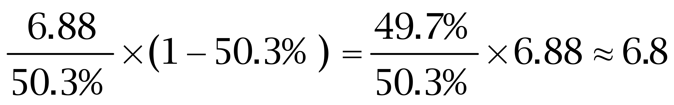（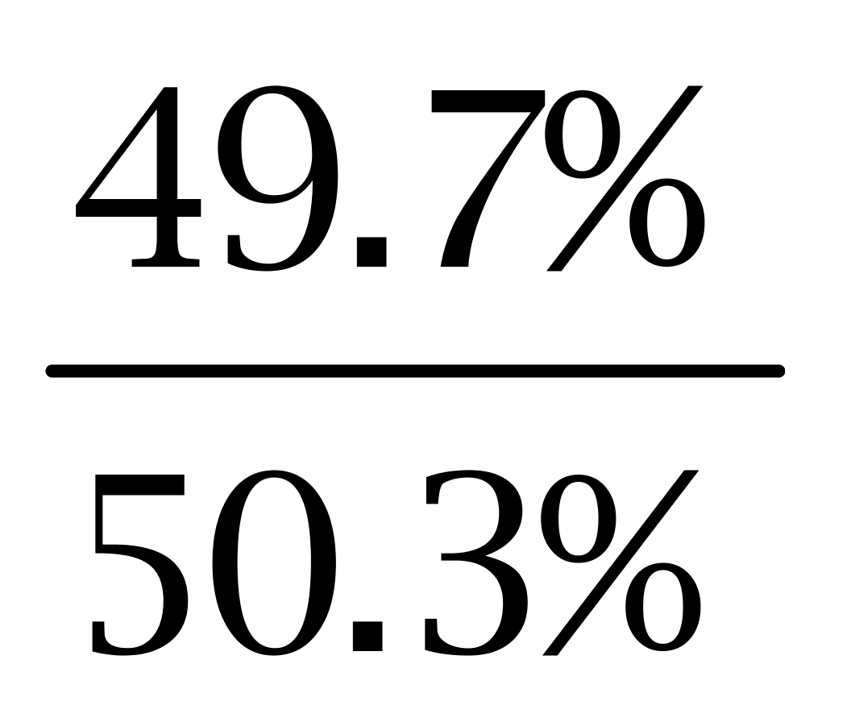略小于1）。因此本题选D。

【来源】 2017年四川公务员考试《行测》真题（上半年乡镇）第86题

第87题
【知识点】 增长率大小比较
【答案】 B
【解析】 本题为增长率大小比较问题。定位柱状图。
根据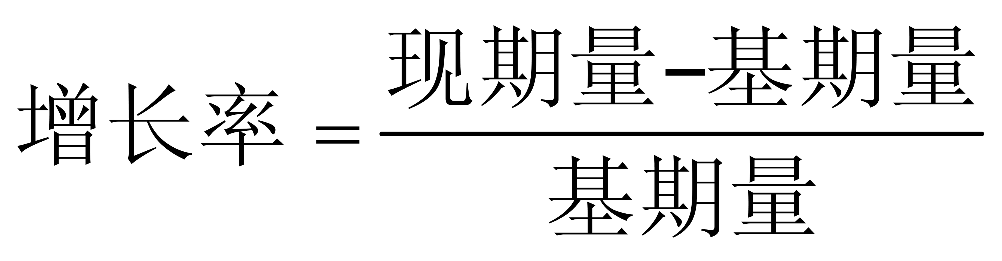，可得2012年底增速为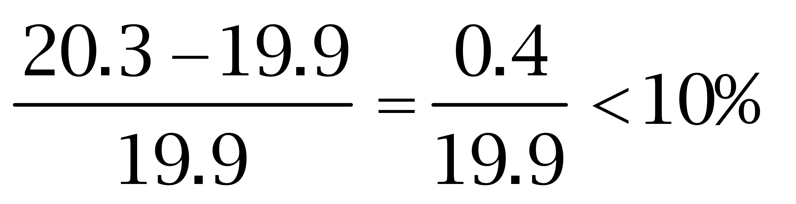，2013年底增速为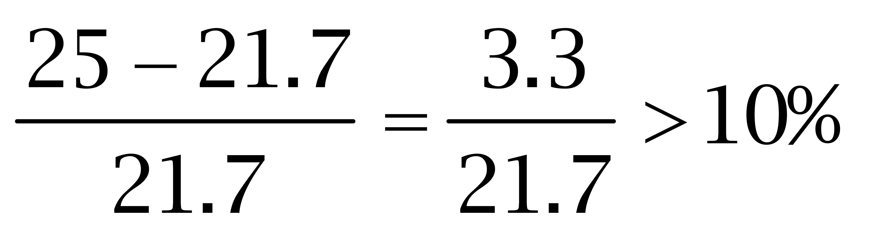，2014年底增速为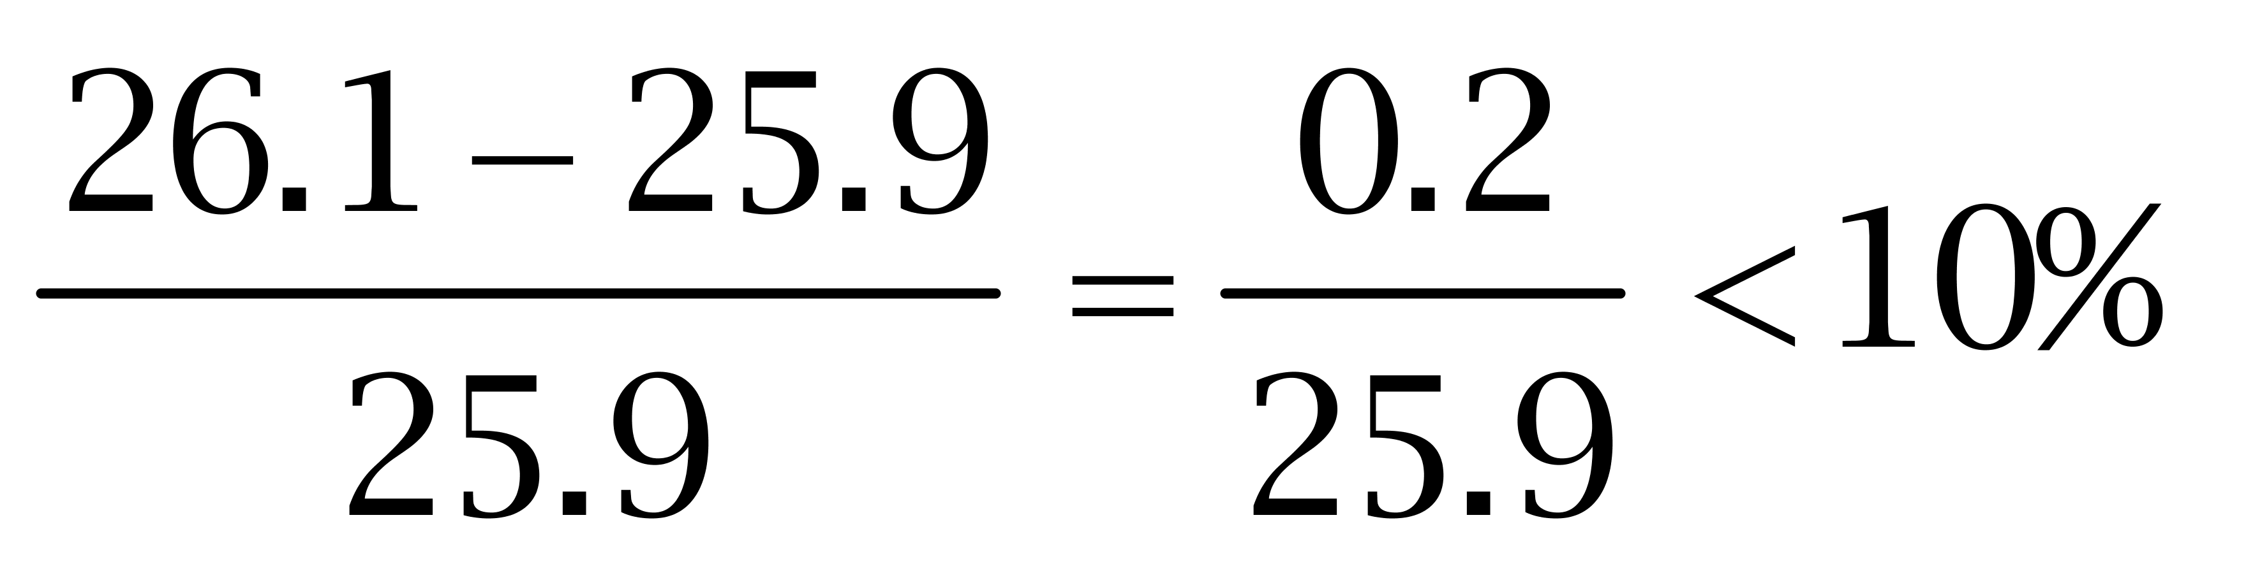，2015年底增速为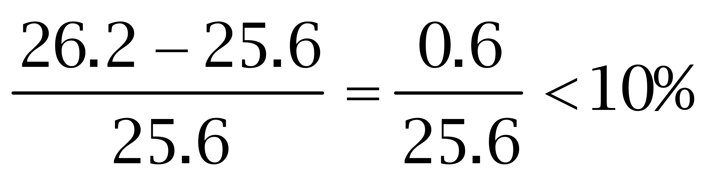，故&amp;amp;quot;增长速度最快”的时间是2013年底。因此本题选B。
解法二：
各选项的基期量相差不大，但观察柱状图相对高度发现，与半年前相比，2013年底的增长量远大于选项中其他年份的增长量，故&amp;amp;quot;增长速度最快”的时间是2013年底。因此本题选B。
【来源】 2017年四川公务员考试《行测》真题（上半年乡镇）第87题

第88题
【知识点】 现期量计算
【答案】 B
【解析】 本题为现期量计算问题。
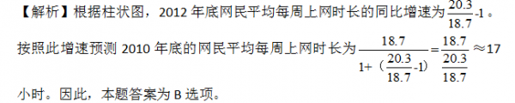

【来源】 2017年四川公务员考试《行测》真题（上半年乡镇）第88题

第89题
【知识点】 简单计算
【答案】 D
【解析】 本题为简单计算问题。
定位柱状图，2015年网民平均每周上网时长为26.2小时，2011年为18.7小时。2015年底比2011年底增加26.2-18.7=7.5小时。因此本题选D。

【来源】 2017年四川公务员考试《行测》真题（上半年乡镇）第89题

第90题
【知识点】 综合分析
【答案】 C
【解析】 本题为综合分析问题。
A项，根据“互联网普及率为50.3%，较2014年底提升了2.4个百分点”可知2014年底我国互联网普及率为50.3%-2.4%=47.9%，低于50%，正确。B项，根据柱状图，2014年起网民平均每周上网达到了25小时以上，正确。C项，材料中没有具体数据，无法推出，错误。D项，2015年底网民平均每周上网时间比上年同期增加了26.2-26.1=0.1小时=6分钟，正确。因此本题选C。

【来源】 2017年四川公务员考试《行测》真题（上半年乡镇）第90题

第91题
【知识点】 现期比重
【答案】 B
【解析】 本题为现期比重问题。定位第一段和饼状图，外出省外1050.6万人，外出到江苏、浙江、上海的比重分别为4.96%、12.66%、4.71%。根据部分值=整体值×比重，可得外出到苏、浙、沪三省市的人口总数”为1050.6×（4.96%+12.66%+4.71%）≈1050×22%=231万人。因此本题选B。
【来源】 2017年四川公务员考试《行测》真题（上半年乡镇）第91题

第92题
【知识点】 现期比重
【答案】 A
【解析】 本题为现期比重问题。材料原文“2010年人口普查，某省外出人口达2091.4万人，占全省人口总数约26%。其中，外出省内1040.8万人”“其中，由乡村进入大中城市、小城镇的人口分别占省内外来人口的48.8%、34%”，则该省由乡村进入省内大中城市的人口为1040.8×48.8%，全省人口为2091.4/26%，其所占比重=1040.8×48.8%/(2091.4/26%)≈6%，因此本题选A。
【来源】 2017年四川公务员考试《行测》真题（上半年乡镇）第92题

第93题
【知识点】 现期倍数
【答案】 C
【解析】 本题为现期倍数问题。
定位第一段和饼状图，该省外出省内1040.8万人，外出省外1050.6万人，外出省外人口中北京占3.45%。
外出到本省人数约&amp;amp;amp;quot;是”外出到北京市人数的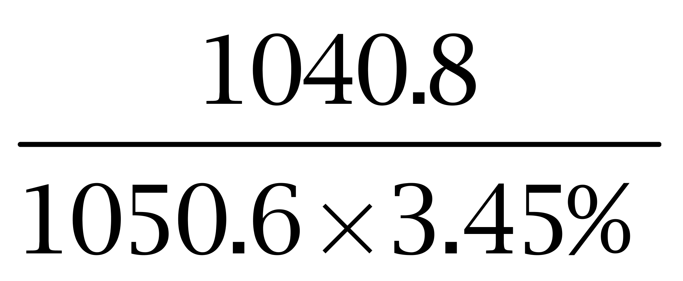倍，略小于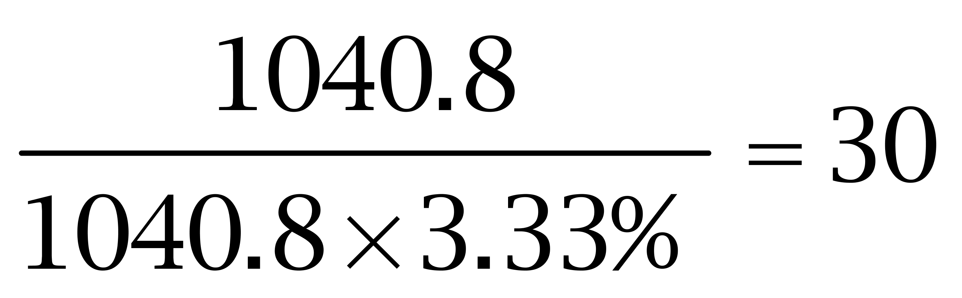（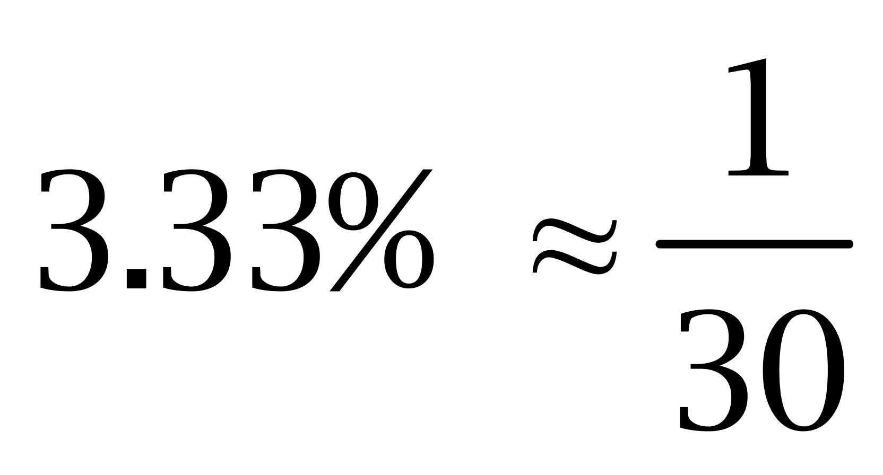）。因此本题选C。
【来源】 2017年四川公务员考试《行测》真题（上半年乡镇）第93题

第94题
【知识点】 现期比重
【答案】 B
【解析】 本题为现期比重问题。材料原文“2015年截至第三季度，省外务工人员回流135.95万人，实现就业121.27万人，其中，第二产业41.47万人，第三产业产业48.53万人”，则所求比例=(41.47+48.53)/135.95≈0.66，因此本题选B。
【来源】 2017年四川公务员考试《行测》真题（上半年乡镇）第94题

第95题
【知识点】 综合分析
【答案】 D
【解析】 本题为综合分析问题。
A选项，外出到福建的占比为6.15%，外出到贵州的比重为2.39%，不到三倍，错误。B选项，在外出省外人口中，7.11%的人口来源于城镇，则从城镇外出到其他省份为1050.6×7.11%≈74.69万人，不到100万人，错误。C选项，由乡村进入本省小城镇的人口34%×1040.8≈353.9万人，全省外出进入广东省的人口为36.88%×1050.6≈387.5万人，因此由乡村进入本省小城镇的人口应该少于外省外出进入广东省的人口，错误。D选项，2014年，回流的省外务工人员中，进入第三产业就业的比重为48.47/152.47≈31.8%；2013年，进入第三产业就业的比重为49.44/166.4≈29.7%，2014年的比重高于2013年的比重，正确。因此本题选D。

【来源】 2017年四川公务员考试《行测》真题（上半年乡镇）第95题

第96题
【知识点】 简单计算
【答案】 C
【解析】 本题为简单计算问题。定位折线图1~6月数据，2015年上半年”多晶硅进口总”金额为1.91+1.47+2.14+2.14+2.04+1.55≈1.9+1.5+2.1+2.1+2.0+1.6=11.2亿美元。因此本题选C。
【来源】 2017年四川公务员考试《行测》真题（上半年乡镇）第96题

第97题
【知识点】 直接读数比较
【答案】 B
【解析】 本题为直接读数比较问题。
2015年下半年即为7-12月，定位图中7~12月数据，多晶硅进口量和金额均高于上月的月份有9月和11月。因此本题选B。
【注】时间陷阱，注意为下半年，即7-12月。

【来源】 2017年四川公务员考试《行测》真题（上半年乡镇）第97题

第98题
【知识点】 平均数的增长率
【答案】 A
【解析】 本题为平均数的增长率问题。
定位图中4月、5月数据。
2015年5月的多晶硅平均进口价格为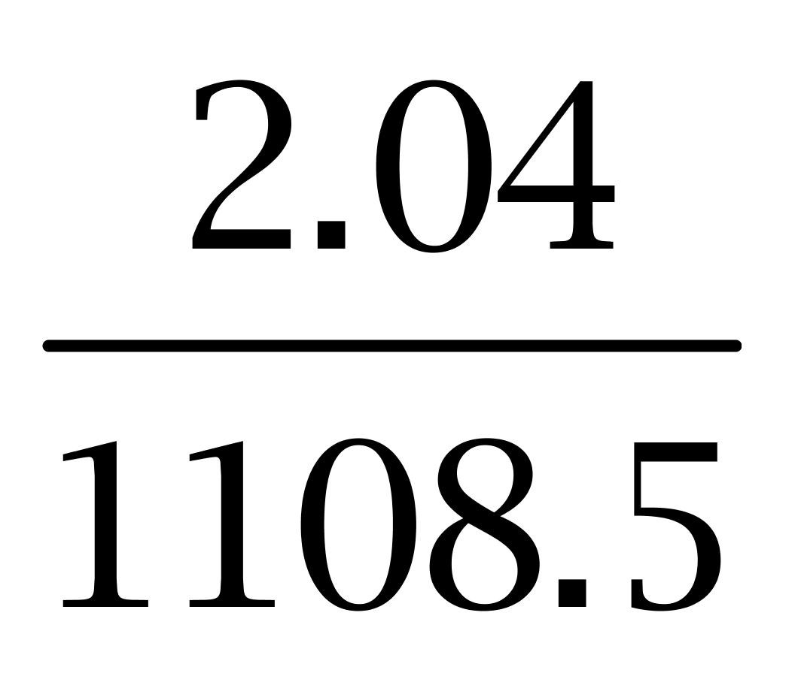，4月平均进口价格为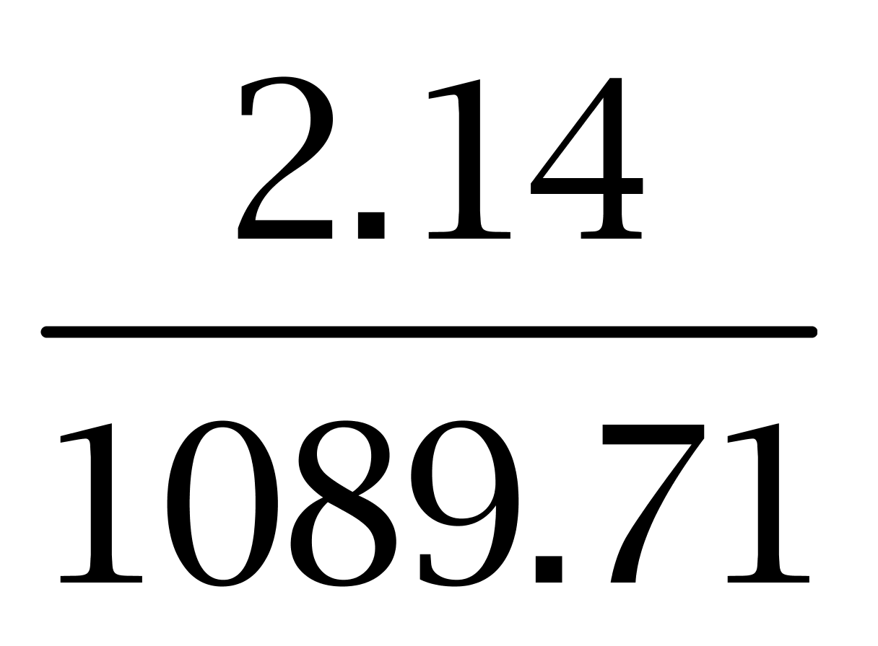，根据，可得环比增速为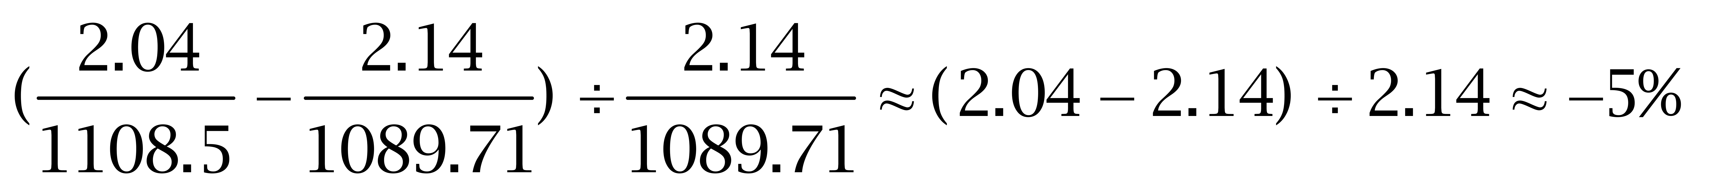（1108.5和1089.77近似相等）。因此本题选A。
【来源】 2017年四川公务员考试《行测》真题（上半年乡镇）第98题

第99题
【知识点】 简单计算比较
【答案】 C
【解析】 本题为简单计算比较问题。
定位柱状图，2015年二季度多晶硅进口量为1089.71+1108.5+928.41≈1100+1100+900=3100万千克，三季度为868.9+856.07+912.94≈870+860+910=2640万千克，四季度为693.95+1002.79+1044.43≈700+1000+1000=2700万千克，即&amp;quot;从高到低”排序为：第二季度、第四季度、第三季度。因此本题选C。

【来源】 2017年四川公务员考试《行测》真题（上半年乡镇）第99题

第100题
【知识点】 综合分析
【答案】 C
【解析】 本题为综合分析问题。
A选项，2015年1月多晶硅进口价格约为19100÷930.31≈20.52美元/千克，不是200美元/千克，错误。B选项，注意单位是万美元，远远低于25亿美元，错误。C选项，2015年多晶硅进口量6、7、8这连续的三个月环比下降。所以C选项正确。D选项，2016年多晶硅进口量高于1万吨的月份有3、4、5、11、12这5个月，不是一半，所以D选项不正确。因此本题选C。

【来源】 2017年四川公务员考试《行测》真题（上半年乡镇）第100题

